UNIVERSIDADE SÃO JUDAS – UNIDADE SANTO AMARO
Curso de Análise e Desenvolvimento de Sistemas
Disciplina: Projeto e Engenharia de Software – Projeto A3
Professor: Gratuliano Lucena

Plataforma de Gestão para Lavanderias (SaaS)
Planejamento do projeto de software (Business Case 1/3)
Entrega 1 – 12/11/2026
Integrantes do grupo
Integrante | RA | Papel no projeto
Gabryella Araújo de Assis | 826199094 | Gerente de Projeto
Carolina Yukari Kague | 8261110898 | Analista de Requisitos e Negócios
Bianca Murcela Mascamudo | 8261104797 | Desenvolvedor Back-end
Kauan de Camargo Sousa | 8261113181 | Desenvolvedor Front-end/Mobile
Carolina Chaves dos Santos França | 826182449 | Designer UX/UI
Wildiner de Oliveira Lopes | 8261102715 | Analista de Testes (QA)
André Carlos Benites | 826230747 | Suporte do Usuário
São Paulo – novembro de 2026

Nota sobre os dados do cenário
Este documento apresenta o planejamento completo do projeto de software LavaFácil, uma plataforma de gestão para lavanderias vendida por assinatura (modelo SaaS), elaborada conforme o roteiro do Projeto A3 (itens 1 a 14 da Entrega 1).
O produto não é feito para uma lavanderia específica: ele é desenvolvido e comercializado pela LavaFácil Tecnologia (empresa fictícia do grupo) para donos e gestores de lavanderias em geral. Os dados de mercado citados na justificativa vêm de reportagens publicadas em 2026 e estão referenciados. Já os números do negócio (preços dos planos, número de lavanderias assinantes, custos e margens) são hipóteses definidas pelo grupo para fins acadêmicos, escolhidas para serem coerentes entre si e permitir os cálculos de cronograma, custos, pontos de função e viabilidade financeira.
Convenções: valores em reais (R$); datas no formato dd/mm/aaaa; prazos em dias úteis (segunda a sexta, sem considerar feriados); percentuais e índices com vírgula decimal. Lavanderia (ou assinante) é o cliente que contrata o LavaFácil; cliente final é quem leva as roupas à lavanderia.

Sumário
1. Cenário
2. Objetivos
3. Gerente do projeto
4. Necessidades que o projeto irá atender
5. Justificativa do projeto
6. Produto do projeto (DER, casos de uso e diagrama de classes)
7. Estrutura Analítica de Trabalho (EAP/WBS) e dependências
8. Cronograma de realização do projeto
9. Riscos envolvidos e ações de contingência
10. Custos, fluxo de caixa (VPL, Payback, ROI) e pontos de função
11. Indicadores de monitoramento (curva S)
12. Aprovação / data dos marcos
13. Conclusão individual por componente do grupo
14. Conclusão geral do grupo
Referências

1. Cenário

1.1 Histórico da empresa
A LavaFácil Tecnologia (empresa fictícia) foi criada pelo grupo, em São Paulo, para desenvolver e vender um sistema de gestão pensado exclusivamente para lavanderias. A ideia nasce de um problema recorrente do setor: muitas lavanderias pequenas e médias ainda controlam pedidos, clientes, caixa e estoque em comandas de papel, planilhas e mensagens de WhatsApp, e os sistemas genéricos de gestão não tratam o que é específico do negócio (controle por peça, etiqueta, prazo, coleta e entrega).
A empresa é uma startup enxuta, com 7 pessoas no projeto e sem estrutura física própria: o produto roda 100% em nuvem e é vendido por assinatura mensal, de modo que uma única plataforma atende muitas lavanderias ao mesmo tempo (arquitetura multi-lavanderia, ou multi-tenant).

1.2 Descritivo do produto
O LavaFácil é uma plataforma web responsiva (acessível por computador e celular, no formato PWA) que cobre o ciclo completo do pedido de uma lavanderia – da entrada da peça até a entrega – e a gestão do negócio. Cada lavanderia assinante tem seu próprio ambiente, com seus dados isolados. Módulos:
- Atendimento e pedidos: cadastro de clientes e serviços, registro do pedido por peça, prazo previsto, etiqueta com QR Code, controle de status e histórico.
- Coleta e entrega: agendamento pelo cliente final (portal) ou pelo atendente, atribuição ao entregador, rotas do dia e confirmação de coleta/entrega.
- Pagamentos: registro em balcão (dinheiro, PIX, cartão) e pagamento online via gateway, com comprovante.
- Estoque de insumos: entradas, saídas por unidade, estoque mínimo e alertas de reposição.
- Relatórios e painel gerencial: faturamento, pedidos por status/prazo, estoque e perdas.
- Plataforma multi-lavanderia: cadastro da lavanderia (onboarding) com importação de clientes de planilha, planos e assinaturas, cobrança recorrente e painel de receita recorrente (MRR) e cancelamentos para a equipe da LavaFácil.
- Segurança e administração: perfis de acesso, isolamento de dados entre lavanderias, trilha de auditoria e adequação à LGPD.

1.3 Público-alvo
O comprador é o dono ou gestor de lavanderia de pequeno e médio porte (de 1 a 10 unidades), em três perfis principais: lavanderias de autosserviço (self-service), lavanderias de bairro com atendimento de balcão e coleta/entrega, e lavagem a seco/tinturarias.
Perfil | Descrição | Necessidade principal
Dono/gestor da lavanderia (comprador) | Responsável pelo negócio e por contratar o sistema; 1 a 10 unidades. | Reduzir perdas e retrabalho, ter números confiáveis e vender mais sem aumentar a equipe.
Atendente | Funcionário de balcão da lavanderia. | Registrar pedidos rapidamente e consultar clientes sem papel.
Entregador | Motoristas/ciclistas de coleta e entrega. | Ver a rota do dia e confirmar coleta/entrega pelo celular.
Cliente final | Pessoas e empresas (salões, restaurantes, pousadas) que usam a lavanderia. | Agendar coleta/entrega, acompanhar o pedido e pagar online.
Administrador da plataforma | Equipe da LavaFácil Tecnologia. | Cadastrar lavanderias, gerenciar planos, cobrança e acompanhar a receita recorrente.

1.4 Infraestrutura operacional do produto
Camada | Tecnologia / requisito | Justificativa
SGBD | PostgreSQL 16, banco único com coluna id_lavanderia e isolamento por linha (row-level security) | Banco relacional robusto e gratuito; um só banco simplifica a operação e o custo no modelo multi-lavanderia.
Linguagem (back-end) | Python 3.12 com FastAPI e SQLAlchemy | Produtividade, API REST documentada automaticamente e domínio da equipe.
Front-end | React com TypeScript (web responsivo/PWA) | Uma única base de código para computador e celular.
Sistema operacional (servidor) | Linux – Ubuntu Server LTS, em contêineres Docker | Estabilidade, baixo custo e implantação reprodutível.
Dispositivos dos usuários | Qualquer computador ou celular com navegador atualizado (Chrome/Edge/Safari); Windows, Android e iOS | A lavanderia não precisa instalar nada nem comprar servidor.
Hospedagem | VPS em nuvem (2 vCPU, 4 GB RAM, 80 GB, escalável), backup diário | Custo mensal previsível e crescimento por etapas conforme entram novas lavanderias.
Integrações | Gateway de pagamento (PIX/cartão e cobrança recorrente), consulta de CEP, e-mail e WhatsApp | Pagamento do cliente final, cobrança da assinatura, preenchimento de endereço e notificações.
Periféricos (opcionais, por conta da lavanderia) | Impressora térmica de etiquetas e leitor de QR Code | Etiquetagem e leitura rápida das peças.
Ferramentas de projeto | Git/GitHub, GitHub Actions (CI), Postman, ferramenta de prototipação | Versionamento, integração contínua, testes de API e design de telas.

1.5 Volumes de dados
Estimativa para a lavanderia típica (cerca de 1.500 clientes e 600 pedidos por mês) e para a plataforma inteira, considerando as hipóteses de crescimento do negócio (seção 10).
Item | Lavanderia típica | Plataforma – fim do ano 1 | Plataforma – fim do ano 5
Lavanderias ativas | 1 | 25 | 320
Clientes finais cadastrados | ≈ 1.500 | ≈ 37.500 | ≈ 480.000
Pedidos por mês | ≈ 600 (≈ 3.600 itens) | ≈ 15.000 | ≈ 192.000
Coletas/entregas por mês | ≈ 150 (25% dos pedidos) | ≈ 3.750 | ≈ 48.000
Usuários internos simultâneos (pico) | ≈ 4 | ≈ 100 | ≈ 1.280
Armazenamento do banco | < 0,1 GB por ano | ≈ 3 GB | ≈ 40 GB (disco escalável, com backups)

1.6 Compras e fornecedores do produto
Como o produto é um serviço em nuvem, as compras da LavaFácil Tecnologia são de infraestrutura e de serviços de terceiros, e não de insumos de lavagem. Os fornecedores são tratados por categoria e os valores são estimativas do grupo.
Item | Uso | Tipo de fornecedor | Frequência | Custo estimado
Hospedagem em nuvem (VPS e backup) | Servidores de produção, homologação e backup | Provedor de nuvem | Mensal | R$ 450 base + R$ 14 por lavanderia/mês
Gateway de pagamento | Pagamento online do cliente final e cobrança recorrente da assinatura | Instituição de pagamento | Por transação | Taxa por transação (já considerada no custo variável)
Mensageria | Notificações por e-mail e WhatsApp | Provedor de mensageria | Mensal | Incluído no custo variável por lavanderia
Domínio e certificado SSL | Endereço do sistema e HTTPS | Registro de domínio / autoridade certificadora | Anual | R$ 480,00
Consulta de CEP | Preenchimento de endereço | API pública | Sob demanda | Gratuito
Licenças de ferramentas | Prototipação, IDE, gestão de projeto | Fornecedores de software | Pacote do projeto | R$ 3.600,00

1.7 Local operacional e pontos de atendimento
Ponto | Descrição
Sede da LavaFácil Tecnologia | São Paulo (SP), em escritório compartilhado; equipe híbrida. A operação do produto é remota, em nuvem.
Atendimento ao assinante | Chat, WhatsApp e e-mail, de segunda a sexta, das 8h às 18h; base de conhecimento e vídeos de apoio disponíveis 24 horas.
Implantação (onboarding) | Remota por padrão, com importação de clientes por planilha; visita presencial nas lavanderias-piloto.
Local do produto em uso | Balcão e área de produção de cada lavanderia assinante, nas ruas (entregadores) e na casa do cliente final (portal).

1.8 Formas de venda
A venda é por assinatura mensal, sem fidelidade, com teste gratuito de 14 dias sem cartão e uma taxa de implantação única de R$ 490 (configuração, importação dos dados e treinamento). O pagamento da assinatura é feito por cartão, PIX ou boleto, com cobrança recorrente pelo gateway.
Plano | Mensalidade | Limites | Para quem
Essencial | R$ 149,00 | 1 unidade, 3 usuários, até 500 pedidos/mês | Lavanderia pequena ou autosserviço com 1 ponto.
Profissional | R$ 299,00 | Até 3 unidades, 10 usuários, até 2.000 pedidos/mês, coleta e entrega com rotas | Lavanderia de bairro com coleta/entrega.
Rede | R$ 599,00 | Até 10 unidades, 30 usuários, pedidos ilimitados, painel consolidado | Pequenas redes e franquias.
Com a distribuição de 62% Essencial, 31% Profissional e 7% Rede, a mensalidade média seria de cerca de R$ 227; o modelo financeiro adota, de forma conservadora, R$ 225 por lavanderia por mês. Canais de venda: site com teste gratuito, indicação por associações e fornecedores do setor, redes sociais e venda direta por telefone/WhatsApp.

1.9 Garantia
- Disponibilidade (SLA): meta de 99% ao mês; em caso de descumprimento, desconto proporcional na mensalidade seguinte.
- Correção de defeitos: sem custo adicional durante toda a assinatura, e garantia de 90 dias após o go-live do projeto para correção de defeitos do escopo entregue.
- Dados do assinante: backup diário, exportação completa em planilha a qualquer momento e por 30 dias após o cancelamento. A lavanderia é a controladora dos dados dos seus clientes e a LavaFácil, operadora, conforme a LGPD.
- Cancelamento: a qualquer momento, sem multa e sem fidelidade.

1.10 Concorrentes
Tipo de concorrente | Pontos fortes | Pontos fracos | Como o LavaFácil responde
Softwares de gestão de lavanderia já existentes | Maturidade e base de clientes. | Muitos têm custo alto, implantação demorada ou fidelidade. | Plano acessível, teste grátis, implantação em até 1 dia útil e sem fidelidade.
ERPs e PDVs genéricos | Funcionalidades amplas (fiscal, financeiro). | Não tratam peça, prazo, etiqueta e coleta/entrega; difíceis de configurar. | Fluxo específico de lavanderia, pronto para uso.
Aplicativos de lavanderia sob demanda | Conveniência e marketing para o cliente final. | Cobram comissão e a lavanderia perde a relação com o cliente. | Portal próprio da lavanderia, sem comissão por pedido.
Planilhas, papel e WhatsApp | Custo zero e hábito. | Sem histórico, sem controle de prazo, perdas e erros de cobrança. | Registro por peça, status automático e relatórios.

1.11 Margem de lucro e margem de perdas
Indicadores de negócio da LavaFácil Tecnologia (hipóteses do grupo; ver seção 10):
Indicador | Valor / meta
Receita média mensal por lavanderia (ARPU) | R$ 225
Margem de contribuição por lavanderia/mês (receita − impostos de 6% − custo variável de nuvem) | R$ 198 (≈ 88% da receita)
Custo de aquisição por lavanderia (CAC) | R$ 700, recuperado em ≈ 3,5 meses de assinatura
Margem líquida operacional no ano 5 (após suporte, marketing e desenvolvimento evolutivo) | ≈ 46% da receita (R$ 365.200 sobre R$ 790.900)
Margem de perdas: cancelamentos (churn) e inadimplência | Meta de churn de até 2% ao mês e inadimplência de até 3% da receita. As quantidades de lavanderias e a receita do modelo já são líquidas dessas perdas.

1.12 Limitação de investimentos e custos
- Teto de investimento: R$ 130.000,00 para desenvolver o produto (incluindo a reserva de contingência). Investimento planejado: R$ 128.799,00.
- Prazo: primeira versão em produção com lavanderias-piloto em até 7 meses; planejado em 137 dias úteis (04/01/2027 a 13/07/2027).
- Equipe: no máximo 7 pessoas, sem infraestrutura própria (tudo em nuvem).
- Custo recorrente: nuvem, suporte, marketing e evolução crescem com o número de lavanderias (seção 10).
- Retorno exigido: payback descontado de até 4 anos e taxa mínima de atratividade (TMA) de 15% ao ano.

2. Objetivos

2.1 Objetivo geral
Desenvolver, em até 137 dias úteis e com investimento de até R$ 128.799, a plataforma LavaFácil – um sistema de gestão para lavanderias vendido por assinatura – e colocá-la em produção com três lavanderias-piloto, de modo que as lavanderias digitalizem o ciclo completo do pedido (atendimento, lavagem, coleta/entrega, pagamento e estoque) e a LavaFácil Tecnologia atinja 320 lavanderias assinantes em 5 anos.

2.2 Objetivos específicos e metas mensuráveis
Dimensão | Como se espera alcançar | Meta / indicador
Processos | Entregar um fluxo único de pedido, do balcão à entrega, com status e histórico de cada peça. | Lavanderia nova operando em até 1 dia útil após o cadastro; 100% dos pedidos das lavanderias-piloto no sistema em 30 dias.
Prazo | Gerenciar o projeto por marcos, com acompanhamento semanal e curva S. | Concluir até 13/07/2027; IDP ≥ 0,90.
Custo | Controlar custo por pacote de trabalho e usar a reserva gerencial somente com aprovação do patrocinador. | Custo total ≤ R$ 128.799; IDC ≥ 0,90.
Riscos | Manter registro de riscos com revisão quinzenal e ações preventivas. | Nenhum risco de severidade alta sem plano ativo.
Qualidade | Testes de integração, sistema (incluindo isolamento entre lavanderias) e homologação com os pilotos. | Zero defeitos críticos abertos no go-live; disponibilidade ≥ 99%; zero acesso indevido a dados de outra lavanderia.
Benefícios para a lavanderia | Reduzir extravios e retrabalho, poupar tempo administrativo e vender mais por coleta/entrega. | Meta nos pilotos: perdas por extravio e erro de cobrança reduzidas à metade em 6 meses.
Benefícios para a LavaFácil | Receita recorrente por assinatura com baixo custo marginal por lavanderia. | 25 lavanderias no fim do ano 1 e 320 no fim do ano 5; VPL positivo com TMA de 15% a.a.
Vantagens competitivas | Preço acessível, implantação rápida, teste grátis e sem fidelidade; portal próprio sem comissão. | Taxa de conversão do teste gratuito em assinatura ≥ 30%; churn ≤ 2% ao mês.

3. Gerente do projeto
Gerente do projeto: Gabryella Araújo de Assis (RA 826199094) – responsável pela condução do projeto desde a concepção (termo de abertura e Business Case), passando pela execução (coordenação da equipe, qualidade e comunicação) até o monitoramento e o encerramento. Como o produto será vendido a várias lavanderias, o gerente também faz a ponte entre a equipe e as lavanderias entrevistadas e piloto.

3.1 Competências exigidas
Gerenciais | Técnicas
Liderança e gestão de pessoas; comunicação com patrocinador e usuários; negociação de escopo e prazo; gestão de riscos e de mudanças; tomada de decisão baseada em indicadores (curva S, IDP e IDC). | Engenharia de software (requisitos, UML, modelagem de dados); estimativa por pontos de função; conhecimento de desenvolvimento web com Python e banco relacional; noções de arquitetura multi-lavanderia, modelo de negócio por assinatura, testes e LGPD.

3.2 Responsabilidades
Fase | Responsabilidades do gerente
Concepção | Elaborar termo de abertura e Business Case; identificar partes interessadas; definir escopo, EAP e cronograma.
Execução | Alocar recursos, coordenar a equipe, garantir os padrões de qualidade e conduzir as reuniões de acompanhamento semanais.
Monitoramento e controle | Medir prazo e custo pela curva S; tratar riscos; controlar mudanças; emitir relatório quinzenal ao patrocinador.
Encerramento | Obter o termo de aceite, registrar lições aprendidas e entregar a documentação.

3.3 Equipe do projeto e partes interessadas
Integrante e papel | Sigla | Responsabilidade principal | Valor/hora
Gabryella Araújo de Assis – Gerente de Projeto | GP | Planejamento, controle, comunicação e aprovações. | R$ 90,00
Carolina Yukari Kague – Analista de Requisitos e Negócios | AN | Requisitos, casos de uso, homologação e treinamento. | R$ 70,00
Bianca Murcela Mascamudo – Desenvolvedor Back-end | DB | Arquitetura, banco de dados, APIs, pagamentos e implantação. | R$ 65,00
Kauan de Camargo Sousa – Desenvolvedor Front-end/Mobile | DF | Interfaces web e mobile, portal do cliente e rotas. | R$ 60,00
Carolina Chaves dos Santos França – Designer UX/UI | UX | Protótipos e design das interfaces. | R$ 55,00
Wildiner de Oliveira Lopes – Analista de Testes (QA) | QA | Plano de testes, testes de integração e de sistema. | R$ 50,00
André Carlos Benites – Suporte do Usuário | SU | Manual do usuário, base de ajuda, onboarding e treinamento das lavanderias, atendimento de chamados e operação assistida. | R$ 45,00
Patrocinador | PAT | Sócios da LavaFácil Tecnologia: aprovam marcos e orçamento. | –
Usuários-chave (lavanderias) | USR | Donos e gestores das lavanderias entrevistadas e das lavanderias-piloto, atendentes e entregadores: validam requisitos e participam da homologação. | –

3.4 Nova função: Suporte do Usuário
Com a chegada de um sétimo integrante, o projeto ganhou a função de Suporte do Usuário, ocupada por André Carlos Benites. Ela existe porque o LavaFácil é vendido a várias lavanderias, e cada uma precisa aprender a usar o sistema e ter a quem recorrer:
- No projeto: escrever o manual do usuário, os tutoriais e a base de ajuda (atividade 5.6); fazer o onboarding e o treinamento das lavanderias-piloto (6.2); acompanhar as lavanderias na operação assistida (6.3) e registrar as dúvidas que viram melhorias.
- No produto: a função Central de ajuda e chamados de suporte (RF31 e RF32), desenvolvida na atividade 4.10, em que a lavanderia abre um chamado pelo sistema e a equipe de suporte responde e encerra.
- Depois do lançamento: atendimento de segunda a sexta, das 8h às 18h, com resposta em até 1 dia útil, e acompanhamento do churn junto ao painel da plataforma.

3.5 Divisão do trabalho por integrante
Cada atividade do cronograma (seção 8) tem um responsável. A tabela resume a parte de cada integrante; as horas e os custos vêm do cronograma, e a coluna final indica quem apresenta cada parte nos slides.
Integrante / papel | Atividades sob responsabilidade | Horas | Custo (R$) | Apresenta
Gabryella Araújo de Assis  Gerente de Projeto | 1.1 a 1.3 (iniciação), 2.4 e 3.5 (aprovações), 6.4 (encerramento) e 7.1 (gerenciamento contínuo) | 230 | 20.700 | Slides 1, 2 e 9
Carolina Yukari Kague  Analista de Requisitos e Negócios | 2.1 Levantamento de requisitos; 2.2 Especificação (ERS); 2.3 Casos de uso e regras; 3.4 Diagrama de classes; 5.4 Homologação (UAT) | 188 | 13.160 | Slides 4 e 7
Bianca Murcela Mascamudo  Desenvolvedor Back-end | 3.1 Arquitetura e tecnologias; 3.2 Modelagem de dados (DER); 4.1 Ambiente, BD e login; 4.2 API cadastros; 4.3 API de pedidos; 4.4 Pagamentos e notificações; 4.5 Estoque e relatórios; 4.9 Planos e multi-lavanderia; 5.5 Correção de defeitos; 6.1 Implantação em produção | 566 | 36.790 | Slides 3 e 5
Kauan de Camargo Sousa  Desenvolvedor Front-end/Mobile | 4.6 Interface de balcão; 4.7 Portal e onboarding; 4.8 Coleta, entrega e painel; 4.10 Central de chamados | 330 | 19.800 | Slide 6
Carolina Chaves dos Santos França  Designer UX/UI | 3.3 Protótipos UX/UI | 72 | 3.960 | Slide 6
Wildiner de Oliveira Lopes  Analista de Testes (QA) | 5.1 Plano de testes; 5.2 Testes de integração; 5.3 Testes de sistema | 144 | 7.200 | Slides 8 e 10
André Carlos Benites  Suporte do Usuário | 5.6 Manual e base de ajuda; 6.2 Onboarding dos pilotos; 6.3 Operação assistida | 120 | 5.400 | Slides 11 e 12
Total: 1.650 horas e R$ 107.010 de mão de obra, antes dos custos de material e da reserva de contingência.

4. Necessidades que o projeto irá atender

4.1 Como as necessidades foram levantadas
O levantamento será feito com entrevistas e observação em cerca de 5 lavanderias de perfis diferentes (autosserviço, bairro com coleta/entrega e lavagem a seco), análise de comandas e planilhas que elas usam, pesquisa de concorrentes, questionário com clientes finais e prototipação das telas (atividades 2.1 e 3.3). Os requisitos funcionais abaixo estão organizados como lista de eventos: cada evento do negócio e a resposta esperada do sistema. Eles valem para todas as lavanderias; o que varia (prazos, preços, serviços) é configurável por lavanderia.

4.2 Requisitos funcionais (lista de eventos)
ID | Evento | Resposta do sistema | Prioridade
RF01 | Funcionário solicita acesso ao sistema | Autentica por login e senha e aplica o perfil de acesso (atendente, entregador, gerente, administrador). | Essencial
RF02 | Atendente cadastra um cliente | Valida CPF e telefone, preenche o endereço pelo CEP e grava o cadastro. | Essencial
RF03 | Atendente consulta um cliente | Busca por nome, CPF ou telefone e exibe dados e pedidos do cliente. | Essencial
RF04 | Gerente cadastra ou altera um serviço e seu preço | Grava serviço, categoria, preço e prazo; mantém histórico de alterações. | Essencial
RF05 | Atendente registra um pedido | Registra as peças por serviço, calcula prazo previsto e valor total e grava o pedido com status “Recebido”. | Essencial
RF06 | Pedido é registrado | Emite etiqueta com QR Code do pedido para identificação das peças. | Importante
RF07 | Funcionário altera o status do pedido | Atualiza o status (Recebido, Em lavagem, Em passadoria, Pronto, Entregue) e grava data, hora e responsável. | Essencial
RF08 | Pedido fica pronto | Notifica o cliente por e-mail ou WhatsApp. | Importante
RF09 | Cliente paga no balcão | Registra o pagamento (dinheiro, PIX ou cartão) e atualiza a situação financeira do pedido. | Essencial
RF10 | Cliente paga on-line | Envia a cobrança ao gateway, recebe a confirmação e quita o pedido. | Importante
RF11 | Pagamento é confirmado | Emite comprovante/recibo do pedido. | Essencial
RF12 | Cliente agenda coleta pelo portal | Registra a coleta com endereço e janela de horário e confirma por notificação. | Importante
RF13 | Atendente ou gerente atribui coleta/entrega | Associa a coleta ou entrega a um entregador e a uma rota. | Importante
RF14 | Entregador consulta suas rotas | Lista as coletas e entregas do dia ordenadas por janela e região. | Importante
RF15 | Entregador conclui uma coleta ou entrega | Registra a conclusão com data, hora e confirmação do cliente; atualiza o pedido. | Importante
RF16 | Cliente acompanha seu pedido | Exibe o status atual e o histórico do pedido no portal. | Importante
RF17 | Atendente consulta o histórico do cliente | Lista pedidos anteriores, valores e ocorrências. | Desejável
RF18 | Funcionário registra entrada de insumo | Atualiza o estoque da unidade e vincula ao fornecedor. | Essencial
RF19 | Consumo de insumo ocorre | Registra a saída por unidade e atualiza o saldo. | Essencial
RF20 | Estoque atinge o mínimo | Gera alerta de reposição para o gerente. | Importante
RF21 | Gerente solicita relatório de faturamento | Emite faturamento por período, unidade e forma de pagamento. | Essencial
RF22 | Gerente solicita relatório de pedidos | Emite pedidos por status e por prazo (atrasados, no prazo). | Importante
RF23 | Gerente solicita relatório de estoque e perdas | Emite saldo de insumos e ocorrências de extravio/avaria. | Importante
RF24 | Gerente da lavanderia cadastra usuário | Cria usuário, define perfil e unidade e permite desativação (respeitando o limite de usuários do plano). | Essencial
RF25 | Atendente registra extravio ou avaria | Registra a ocorrência vinculada ao pedido e acompanha o ressarcimento. | Importante
RF26 | Administrador da plataforma ou dono cadastra uma lavanderia (onboarding) | Cria o ambiente isolado da lavanderia, a unidade inicial, o usuário gerente e o período de teste de 14 dias. | Essencial
RF27 | Gerente importa clientes de planilha | Valida colunas e CPF/telefone, importa os cadastros e informa o resultado com erros por linha. | Importante
RF28 | Gerente contrata ou altera o plano | Seleciona o plano, registra a forma de pagamento no gateway e atualiza os limites da assinatura. | Essencial
RF29 | Vence o ciclo da assinatura | Gera a fatura, cobra pelo gateway, notifica o gerente e suspende o acesso de escrita após 15 dias de atraso. | Essencial
RF30 | Administrador da plataforma consulta o painel | Exibe lavanderias, assinaturas, receita recorrente (MRR) e cancelamentos (churn) por período. | Importante
RF31 | Gerente ou atendente abre um chamado de suporte | Registra assunto e descrição, vincula o chamado à lavanderia e ao usuário e informa o prazo de resposta (até 1 dia útil). | Importante
RF32 | Suporte da plataforma responde e encerra o chamado | Registra a resposta, atualiza o status (aberto, em andamento, encerrado) e notifica o usuário. | Importante

4.3 Requisitos não funcionais
ID | Categoria | Requisito
RNF01 | Desempenho | Consultas e telas principais respondem em até 2 segundos em 95% das requisições, com 200 usuários simultâneos na plataforma.
RNF02 | Disponibilidade | Disponibilidade mínima de 99% ao mês (SLA oferecido às lavanderias).
RNF03 | Segurança | Senhas armazenadas com hash, tráfego com HTTPS/TLS e controle de acesso por perfil.
RNF04 | Privacidade (LGPD) | Coleta mínima de dados pessoais, registro de consentimento, exclusão/anonimização do cliente final e contrato que define a lavanderia como controladora e a LavaFácil como operadora (Lei nº 13.709/2018).
RNF05 | Usabilidade | Interface responsiva; um atendente deve operar o registro de pedidos após até 2 horas de treinamento.
RNF06 | Compatibilidade | Funcionar nas versões atuais de Chrome, Edge e Safari, em Windows, Android e iOS.
RNF07 | Confiabilidade | Operações financeiras e de pedidos devem ser transacionais; nenhum pedido pode ser perdido.
RNF08 | Backup e recuperação | Backup diário automático, retenção de 30 dias e restauração em até 4 horas.
RNF09 | Manutenibilidade | Código versionado no Git, cobertura de testes automatizados de pelo menos 70% nas regras de negócio e documentação da API.
RNF10 | Portabilidade | Aplicação empacotada em contêineres Docker, executável em qualquer provedor de nuvem.
RNF11 | Escalabilidade | Suportar até 400 lavanderias e crescer por aumento de recursos da nuvem, sem mudança de arquitetura.
RNF12 | Auditoria | Registrar autor, data e hora das alterações de status, preços, pagamentos e assinaturas.
RNF13 | Isolamento entre lavanderias | Nenhum usuário pode ver ou alterar dados de outra lavanderia: filtro obrigatório por id_lavanderia, row-level security no banco e testes automatizados de isolamento.
RNF14 | Onboarding rápido | Nova lavanderia operacional em até 1 dia útil, de forma autoatendida, com importação de clientes por planilha.

4.4 Regras de negócio
ID | Regra
RN01 | Prazo padrão de 3 dias úteis para lavagem comum e de 5 dias úteis para lavagem a seco, configurável por lavanderia.
RN02 | O pedido só é entregue ao cliente após a quitação, exceto clientes corporativos com faturamento mensal.
RN03 | Descontos acima de 10% dependem de aprovação do gerente da unidade.
RN04 | Extravio ou dano comprovado gera ressarcimento conforme a tabela informada no comprovante.
RN05 | Peças não retiradas após 90 dias seguem a política da lavanderia, informada no comprovante (prazo configurável).
RN06 | O estoque mínimo de cada insumo é definido pela lavanderia (sugestão inicial: 15 dias de consumo).
RN07 | Cada plano limita unidades, usuários e pedidos por mês; ao se aproximar do limite o sistema avisa e sugere o plano seguinte, sem bloquear o atendimento.
RN08 | O teste gratuito dura 14 dias, sem cartão; ao final, sem assinatura, o ambiente passa a somente leitura e os dados são mantidos por 90 dias.
RN09 | Fatura vencida gera notificação; após 15 dias de atraso o acesso passa a somente leitura e é restabelecido com o pagamento.
RN10 | Todo chamado de suporte é respondido em até 1 dia útil; chamados sobre cobrança ou acesso têm prioridade.

5. Justificativa do projeto

5.1 O mercado de lavanderias está crescendo
Reportagens de 2026 mostram um setor em forte expansão, sobretudo nas lavanderias de autosserviço:
- Segundo levantamento da Anel feito a pedido do g1 e divulgado pelo NC News, as lavanderias self-service no Brasil passaram de cerca de 1,5 mil unidades em 2022 para 8 mil até 15/09/2026 (alta superior a 430%). O estado de São Paulo concentra cerca de 2 mil, aproximadamente 25% do total, e a Anel projeta cerca de 10 mil lavanderias até 2030 (NC NEWS, 2026).
- Na cidade de São Paulo, as notas fiscais emitidas pelo segmento somaram R$ 468,69 milhões em 2024 e R$ 336,13 milhões até agosto de 2026, segundo a Secretaria Municipal da Fazenda (NC NEWS, 2026).
- Para a Associação Brasileira de Franchising (ABF), o segmento de Limpeza e Conservação faturou R$ 2,5 bilhões em 2025, alta de 16,8% sobre 2024, o maior crescimento entre os segmentos acompanhados, associado principalmente às lavanderias de autosserviço (O HOJE, 2026).
Mais lavanderias significam mais negócios que precisam controlar pedidos, caixa, estoque e clientes – e a maioria deles é pequena, sem equipe de TI. É esse público que o LavaFácil quer atender. Se a plataforma chegar a 320 assinantes em 5 anos, terá uma fatia de cerca de 4% das 8 mil lavanderias de autosserviço de hoje, sem contar lavanderias de bairro e de lavagem a seco, que também fazem parte do público-alvo. Esta é uma estimativa do grupo, e não um dado das reportagens.

5.2 Problemas que o produto resolve nas lavanderias
- Perdas e erros: extravio, troca de peças, retrabalho e divergência de cobrança são comuns quando o controle é feito em papel. O rastreio por peça com QR Code e o histórico do pedido reduzem esses problemas.
- Tempo desperdiçado: planilhas e comandas consomem horas da equipe de atendimento; a automação libera esse tempo.
- Receita não capturada: sem agenda de coleta e entrega e sem notificação de pedido pronto, o dono vende menos. O portal do cliente e as rotas aumentam a recorrência.
- Gestão às cegas: sem relatórios, o dono não sabe faturamento por período, pedidos atrasados nem consumo de insumos.
- Falta de solução acessível: sistemas genéricos não tratam peça, prazo, etiqueta e coleta/entrega, e soluções específicas podem ser caras ou exigir fidelidade.

5.3 Por que vale a pena para a LavaFácil Tecnologia
- Receita recorrente: a assinatura gera caixa previsível e cresce a cada nova lavanderia.
- Escala com custo baixo: a arquitetura multi-lavanderia permite atender muitas lavanderias com a mesma infraestrutura (custo variável de nuvem de cerca de R$ 14 por lavanderia por mês).
- Viabilidade financeira: investimento de R$ 128.799 dentro do teto de R$ 130.000, com VPL de R$ 230.824 e payback descontado de 3,6 anos no cenário-base, segundo as hipóteses da seção 10 (com análise de sensibilidade).
- Inovação com baixo risco: tecnologias abertas e implantação por etapas, começando por três lavanderias-piloto.

5.4 Comparativo: lavanderia sem sistema e com o LavaFácil
Aspecto | Sem sistema | Com o LavaFácil
Registro do pedido | Comanda de papel | Registro digital por peça com etiqueta QR Code
Acompanhamento | Cliente liga ou envia mensagem | Status no portal e notificação automática
Coleta e entrega | Combinadas por mensagem | Agendamento, rota do dia e confirmação
Pagamento | Somente no balcão | Balcão e pagamento on-line (PIX/cartão)
Estoque | Planilha ou sem controle | Controle por unidade com alerta de mínimo
Gestão | Números consolidados manualmente | Relatórios e painel em tempo real
Custo para o dono | Perdas e horas de trabalho | Mensalidade a partir de R$ 149,00, sem fidelidade

6. Produto do projeto
O produto é a plataforma LavaFácil em produção, com as lavanderias-piloto em operação, e sua documentação. A equipe entregará, ao final de cada fase, os seguintes pacotes de entregáveis:
Marco | Pacote de entregáveis | Conteúdo
Início | Termo de abertura e plano do projeto | Business Case, escopo, EAP, cronograma, riscos e comunicação.
M1 | Especificação de requisitos | Requisitos funcionais e não funcionais, casos de uso e regras de negócio.
M2 | Projeto de software | Arquitetura, DER, diagrama de classes, protótipos de interface.
Desenvolvimento | Código-fonte e APIs | Módulos de pedidos, clientes, pagamentos, coleta/entrega, estoque, relatórios, planos e assinaturas.
M3 | Plataforma em produção | Aplicação em produção, três lavanderias-piloto cadastradas e treinadas, manual do usuário.
M4 | Encerramento | Termo de aceite, lições aprendidas e documentação final.

6.1 Modelagem de dados (DER)
17 entidades; todas as tabelas da lavanderia carregam id_lavanderia, o que isola os dados de cada assinante; chaves primárias em laranja, estrangeiras em azul; “1” e “N” indicam a cardinalidade. O modelo será normalizado até a 3ª forma normal na atividade 3.2.
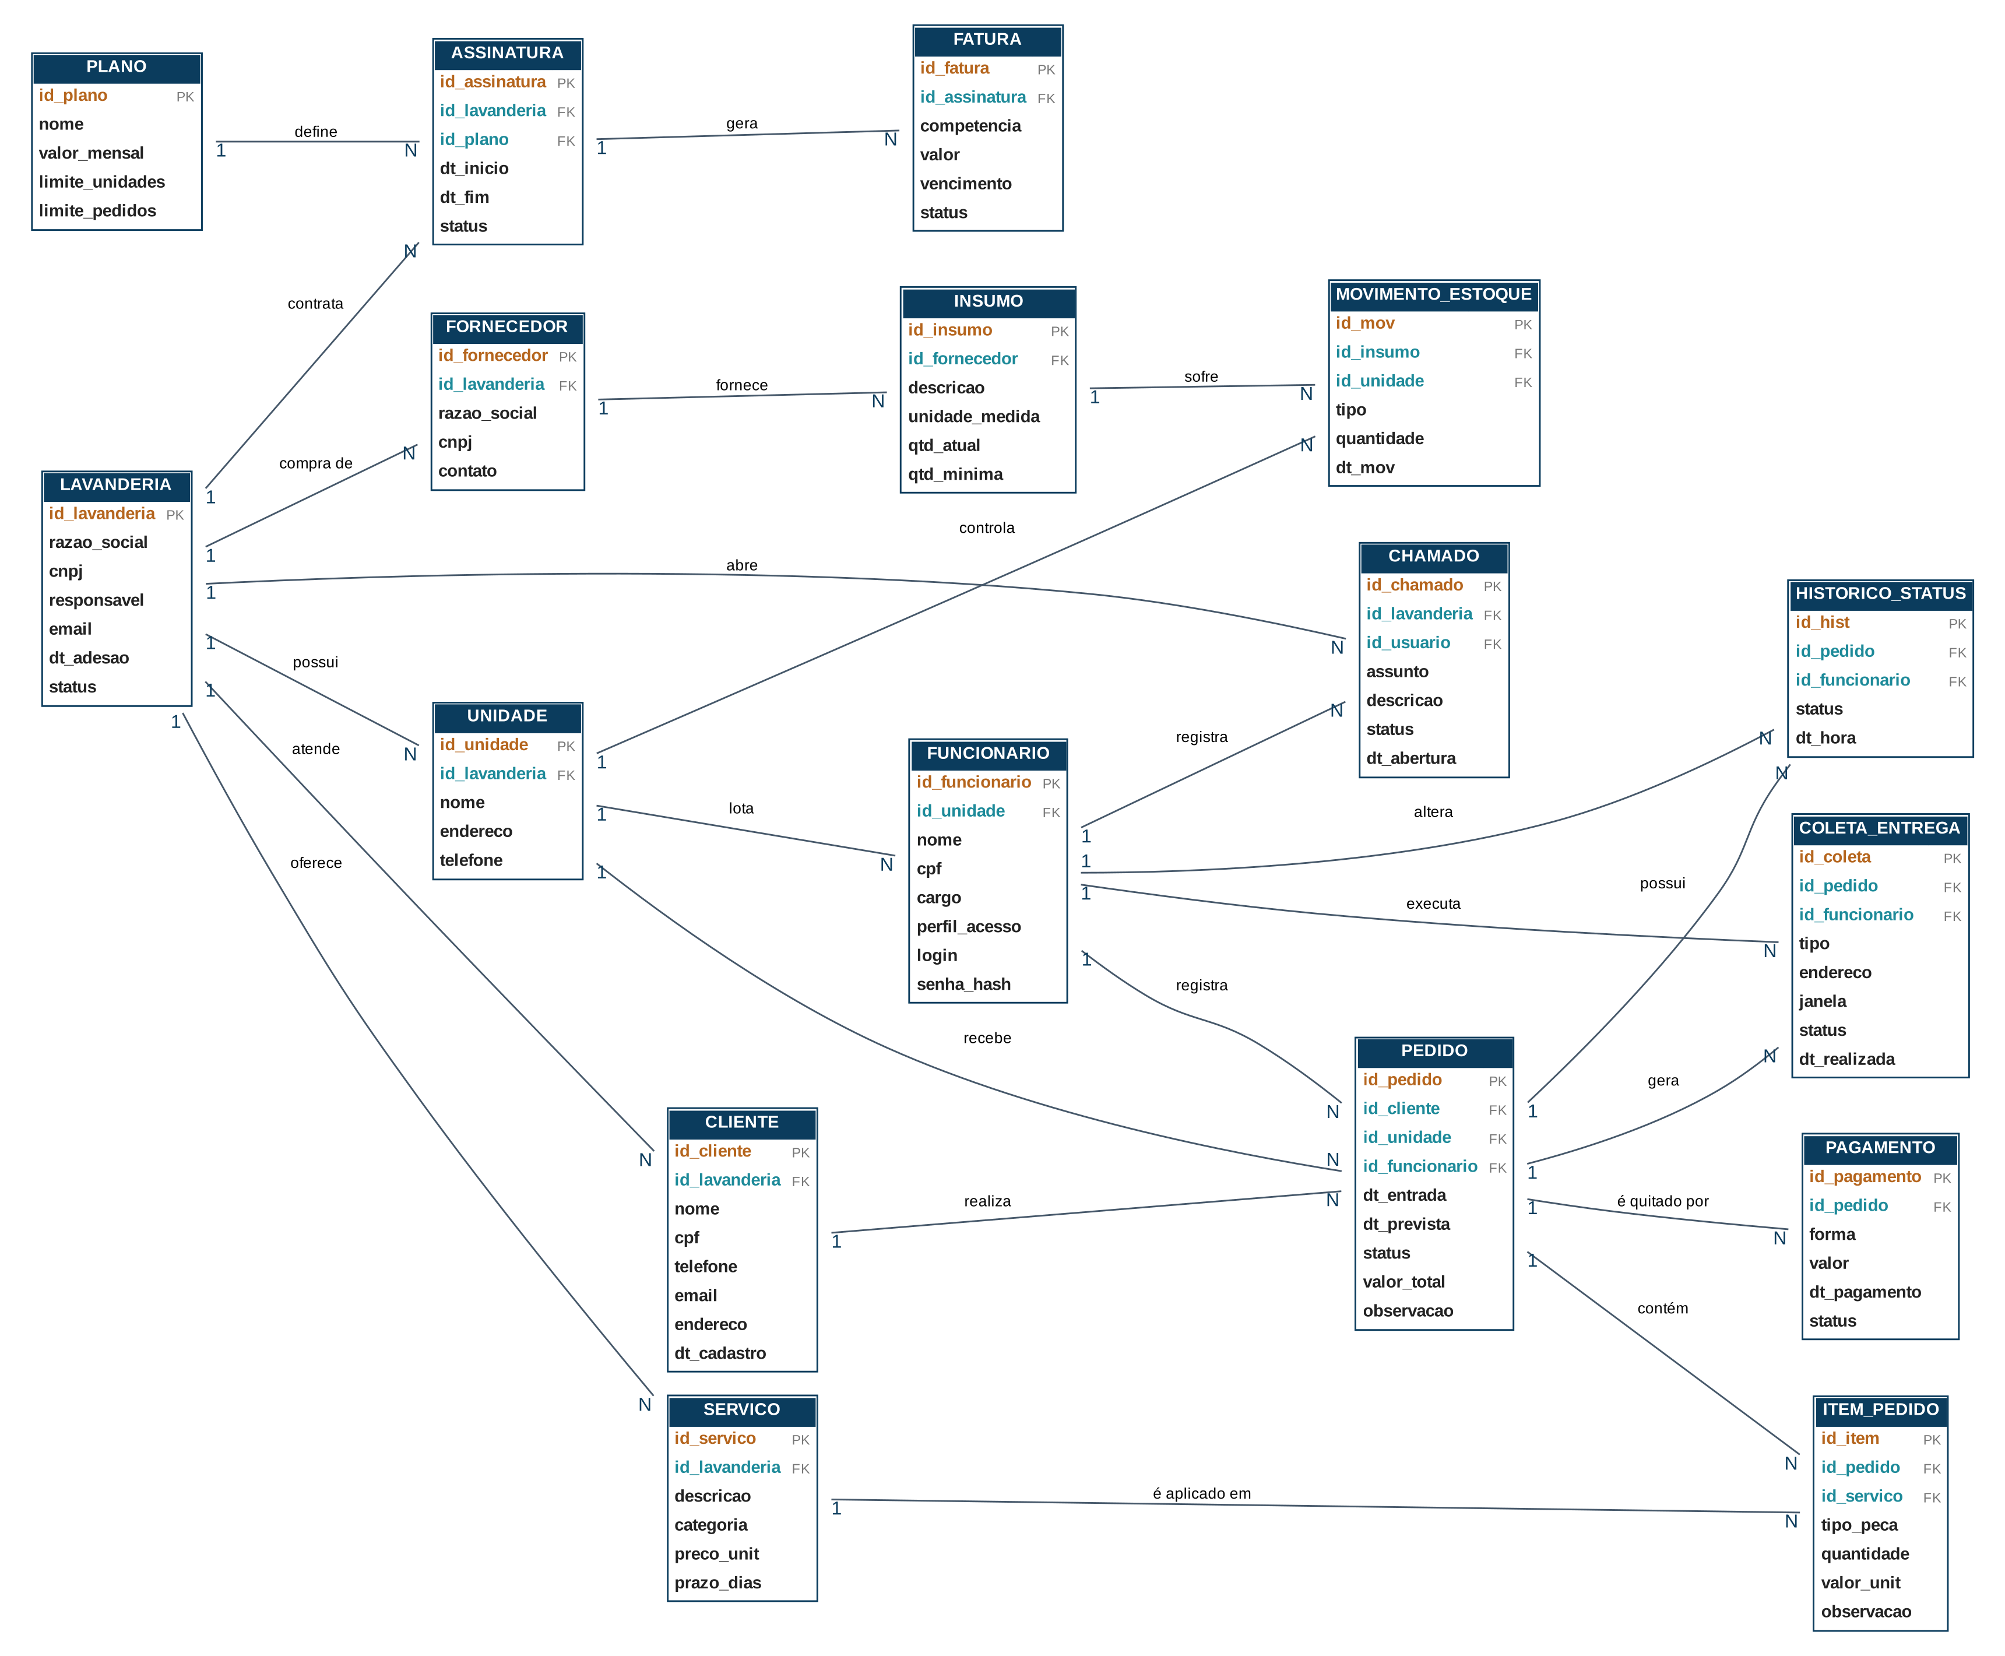
Figura 1 – Diagrama entidade-relacionamento (DER) do LavaFácil

6.2 Casos de uso
O diagrama mostra os atores e as funcionalidades do sistema. Todos os usuários internos passam por “Autenticar usuário”; o gateway de pagamento (pagamento do cliente final e cobrança da assinatura) é um ator externo.
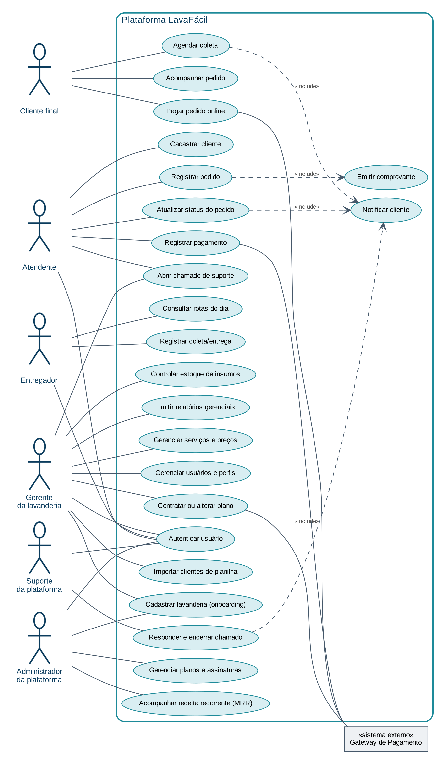
Figura 2 – Diagrama de casos de uso do LavaFácil

Descrição do caso de uso “Registrar pedido”
Item | Descrição
Ator principal | Atendente
Pré-condições | Atendente autenticado; cliente cadastrado; serviços e preços cadastrados.
Fluxo principal | 1. Atendente busca o cliente.  2. Informa as peças e o serviço de cada uma.  3. O sistema calcula prazo previsto e valor total.  4. Atendente confirma o pedido.  5. O sistema grava o pedido com status “Recebido”, emite o comprovante e a etiqueta com QR Code.
Fluxos alternativos | Cliente não cadastrado: executar “Cadastrar cliente”.  Peça com avaria prévia: registrar observação e foto.  Desconto acima de 10%: exigir aprovação do gerente.
Pós-condições | Pedido gravado, histórico de status iniciado e cliente notificado do recebimento.

Descrição do caso de uso “Agendar coleta”
Item | Descrição
Ator principal | Cliente
Pré-condições | Cliente com cadastro e endereço dentro do raio de atendimento.
Fluxo principal | 1. Cliente acessa o portal e escolhe “Agendar coleta”.  2. Seleciona endereço, data e janela de 2 horas.  3. O sistema valida a disponibilidade.  4. O sistema confirma o agendamento e notifica o cliente.  5. O sistema inclui a coleta na rota do entregador.
Fluxos alternativos | Janela indisponível: sistema sugere o próximo horário livre.  Endereço fora do raio: sistema informa e oferece entrega no balcão.
Pós-condições | Coleta agendada e visível ao atendente e ao entregador.

Descrição do caso de uso “Cadastrar lavanderia (onboarding)”
Item | Descrição
Atores | Gerente da lavanderia (autoatendimento) ou Administrador da plataforma
Pré-condições | CNPJ e e-mail ainda não cadastrados na plataforma.
Fluxo principal | 1. O gerente informa os dados da lavanderia e escolhe o plano.  2. O sistema cria o ambiente isolado, a unidade inicial e o usuário gerente.  3. O sistema inicia o teste gratuito de 14 dias e envia o e-mail de boas-vindas.  4. O gerente cadastra serviços e preços e, se quiser, importa os clientes por planilha.
Fluxos alternativos | CNPJ já cadastrado: o sistema orienta a recuperar o acesso.  Planilha com erros: o sistema importa as linhas válidas e lista as inválidas.
Pós-condições | Lavanderia ativa, com assinatura em teste e dados isolados dos demais assinantes.

Descrição do caso de uso “Abrir chamado de suporte” (nova função)
Item | Descrição
Atores | Gerente da lavanderia ou Atendente; Suporte da plataforma responde (caso “Responder e encerrar chamado”)
Pré-condições | Usuário autenticado em uma lavanderia com assinatura ativa ou em teste.
Fluxo principal | 1. O usuário escolhe “Suporte” e informa assunto e descrição.  2. O sistema registra o chamado vinculado à lavanderia e ao usuário, com status “Aberto”.  3. O sistema informa o prazo de resposta (até 1 dia útil).  4. O suporte responde, o status muda para “Em andamento” ou “Encerrado” e o usuário é notificado.
Fluxos alternativos | Dúvida simples: o sistema sugere artigos da base de ajuda antes de enviar.  Chamado sobre cobrança ou acesso: recebe prioridade (RN10).
Pós-condições | Chamado registrado e consultável pela lavanderia, com histórico de respostas.

6.3 Diagrama de classes
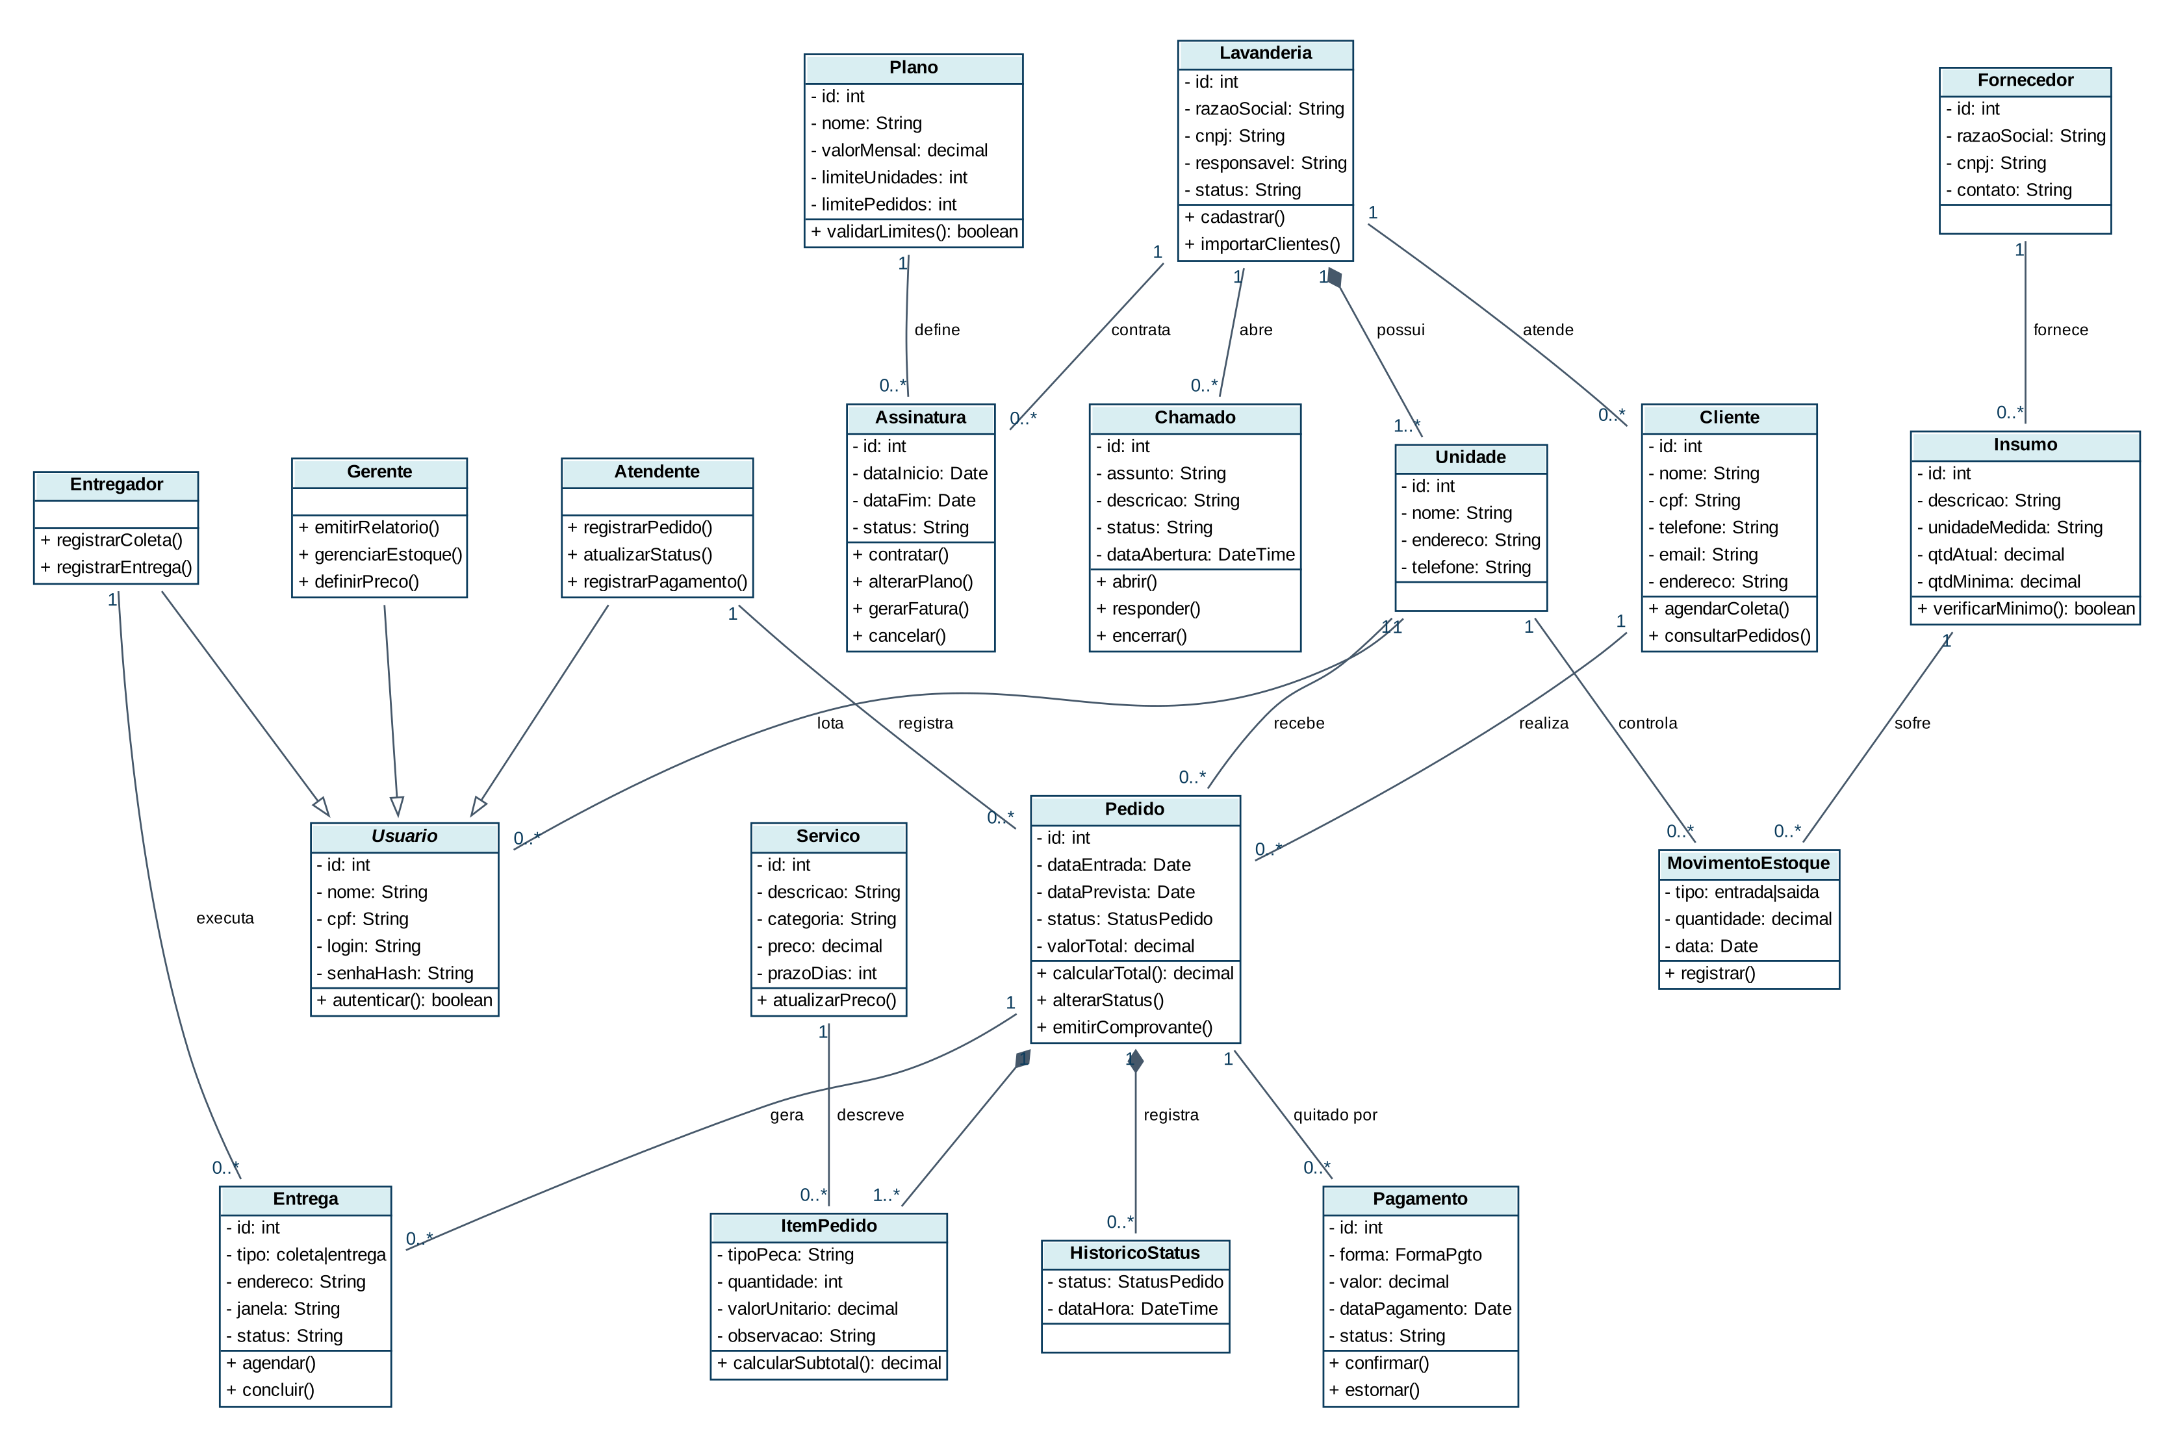
Figura 3 – Diagrama de classes do LavaFácil

6.4 Protótipo de demonstração e identidade visual
Para demonstrar o produto, o grupo montou um protótipo navegável em uma única página (arquivo LavaFacil_Demo.html), com dados fictícios. Ele tem perfis de acesso (gerente, atendente, entregador e administrador da plataforma) e telas de painel, pedidos com mudança de status, novo pedido, coleta e entrega, plano e faturas, suporte (chamados) e painel da plataforma. A identidade visual (logo e paleta azul, verde-água e âmbar) foi criada pelo grupo e aparece neste documento, nos slides e no protótipo.
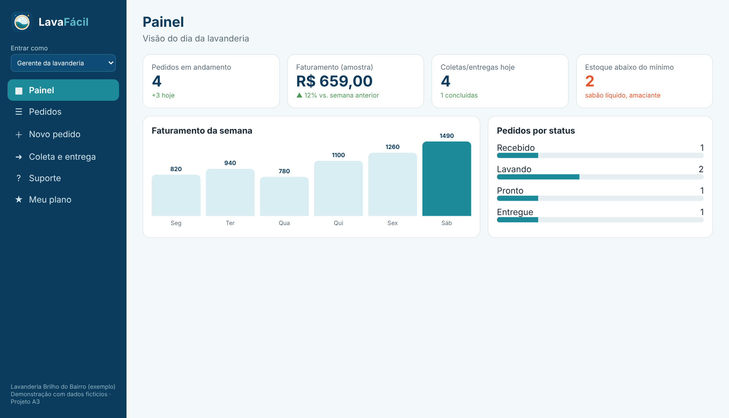
Figura 3.1 – Tela de painel do protótipo de demonstração

7. Estrutura Analítica de Trabalho (EAP/WBS) e dependências
A EAP decompõe o projeto em 7 pacotes e 33 entregáveis. A numeração é a mesma usada no cronograma, nos custos e nos riscos.
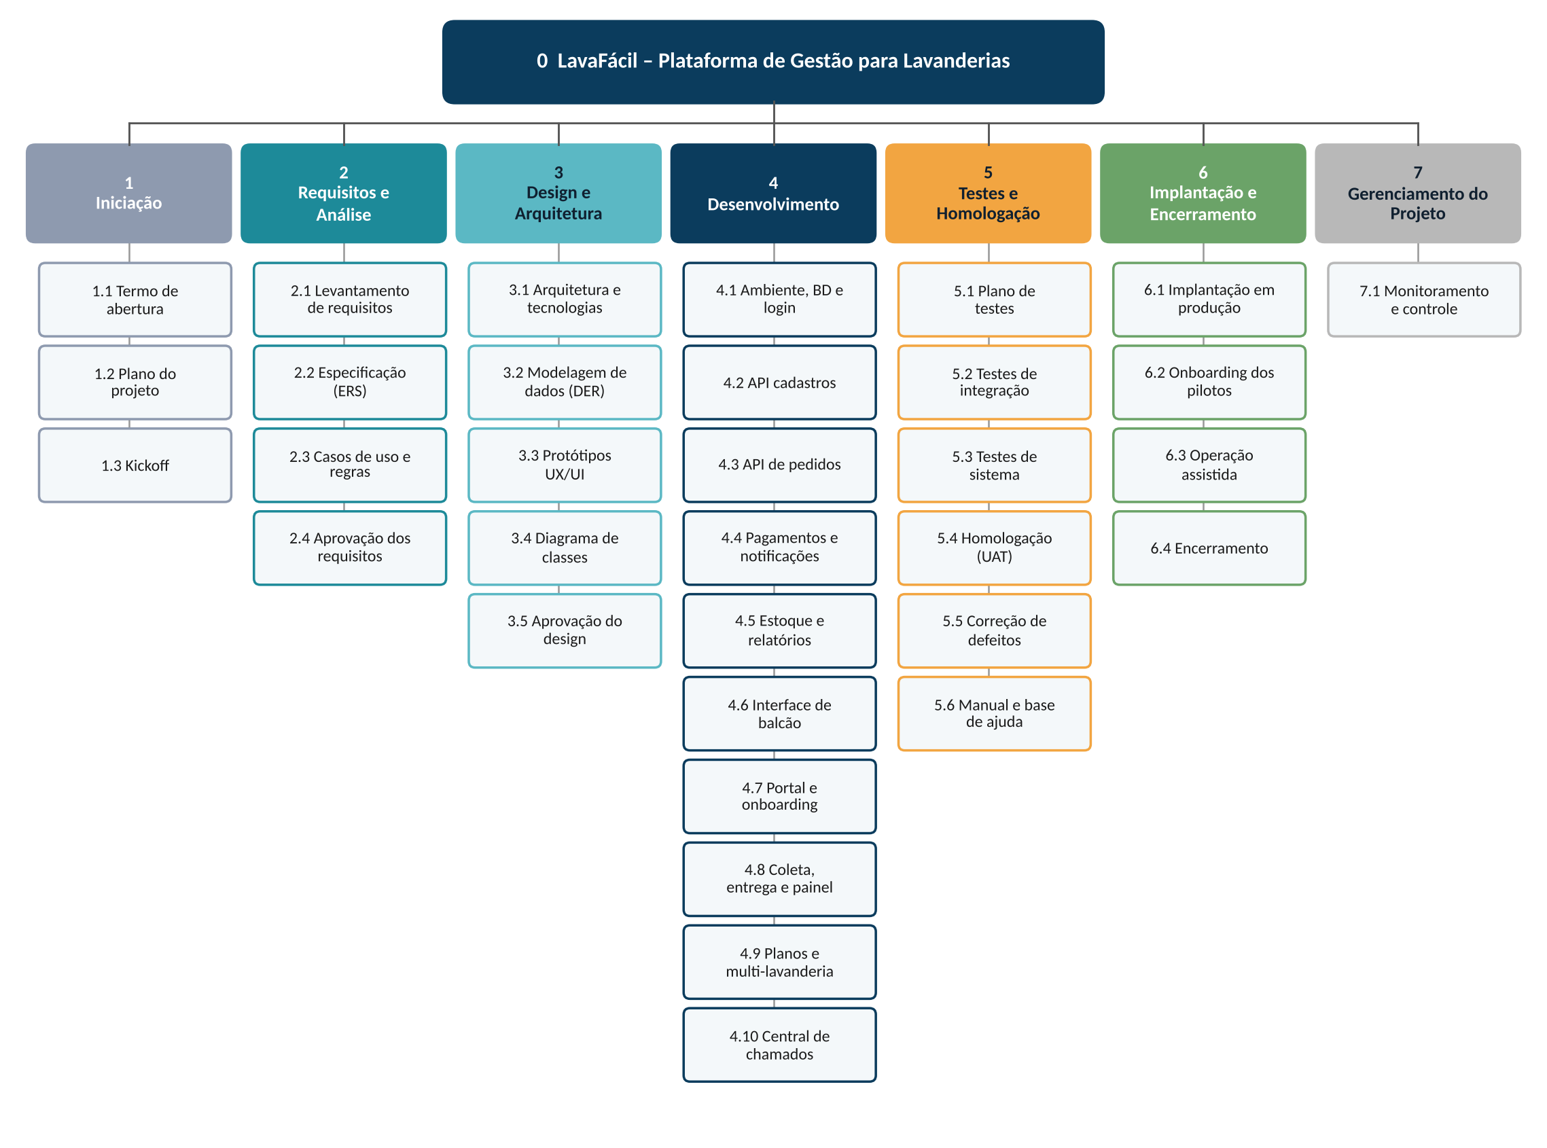
Figura 4 – EAP/WBS do projeto LavaFácil

7.1 Dependências entre os pacotes de trabalho
Todas as dependências são do tipo término-início. O caminho crítico (vermelho) tem 137 dias úteis e passa por 1.1, 1.2, 1.3, 2.1, 2.2, 2.3, 2.4, 3.1, 3.2, 3.4, 3.5, 4.1, 4.2, 4.6, 4.7, 4.8, 4.10, 5.2, 5.3, 5.5, 6.1, 6.2, 6.3, 6.4. As demais atividades (3.3, 4.3, 4.4, 4.5, 4.9, 5.1, 5.4, 5.6) possuem folga. O pacote 7.1 corre durante todo o projeto e não aparece nos diagramas.
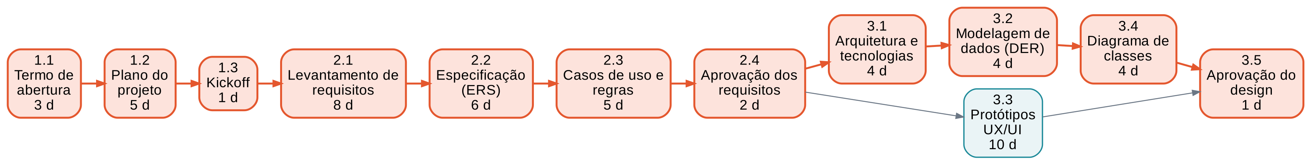
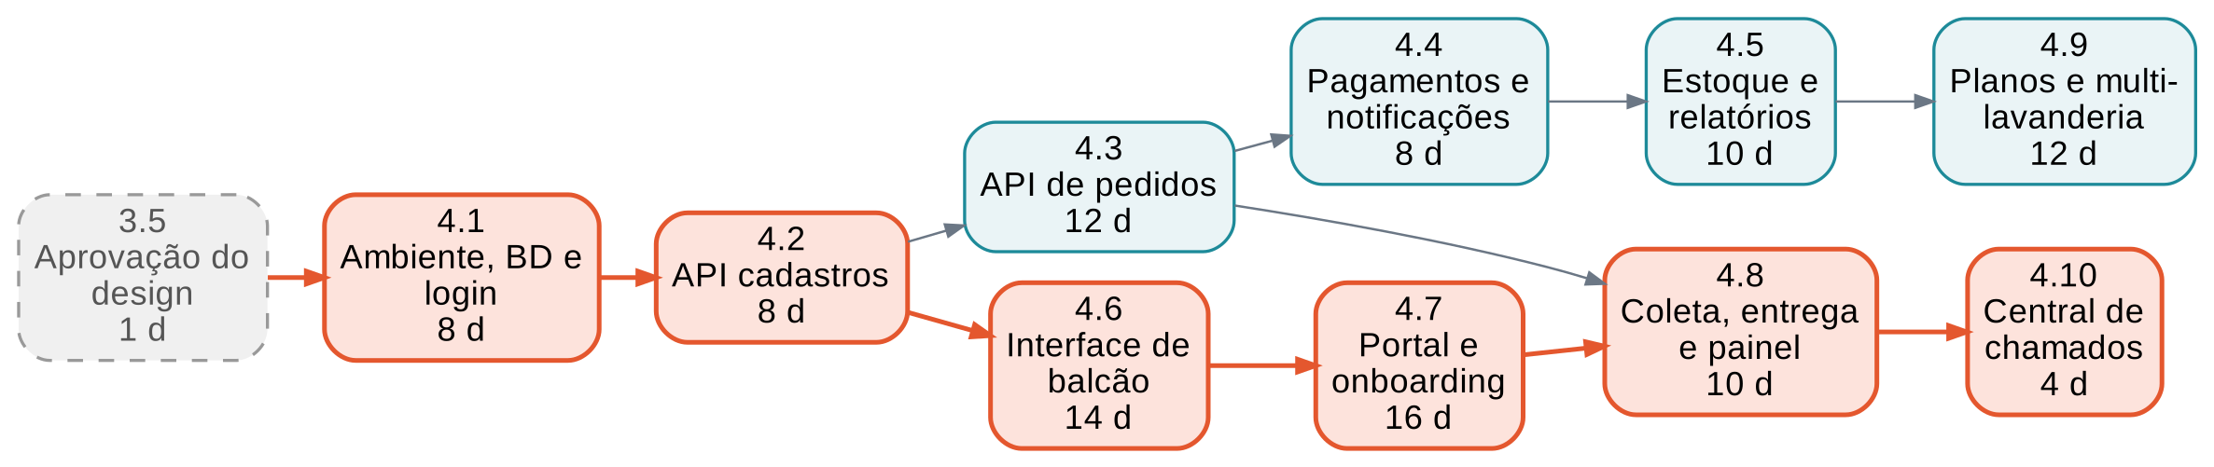
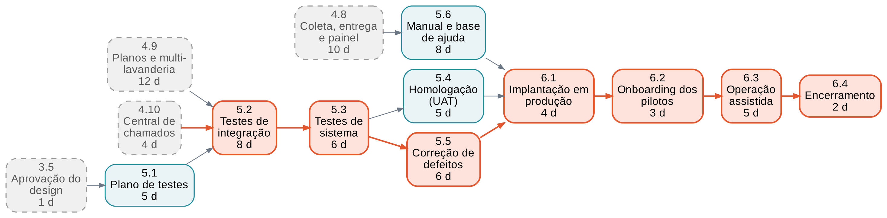
Figura 5 – Diagrama de dependências em três partes: (a) iniciação, requisitos e design; (b) desenvolvimento; (c) testes e implantação. Caixas tracejadas em cinza são predecessoras vindas de outra parte.

8. Cronograma de realização do projeto
Início em 04/01/2027 e término em 13/07/2027 (137 dias úteis, cerca de 27 semanas), com jornada de 8 horas por dia útil e sem considerar feriados. Em cada atividade, o responsável pela execução é indicado pela sigla do papel (GP, AN, DB, DF, UX, QA – ver tabela 8.3). O custo é horas × valor/hora do responsável mais eventuais custos de material.

8.1 Cronograma detalhado dos entregáveis
ID | Atividade / entregável | Resp. | Início | Término | Dur. (d) | Predec. | Horas | Custo (R$)
1. Iniciação
1.1 | Termo de abertura e Business Case | GP | 04/01/2027 | 06/01/2027 | 3 | – | 20 | 1.800,00
1.2 | Plano de gerenciamento do projeto | GP | 07/01/2027 | 13/01/2027 | 5 | 1.1 | 32 | 2.880,00
1.3 | Reunião de kickoff com as partes interessadas | GP | 14/01/2027 | 14/01/2027 | 1 | 1.2 | 8 | 720,00
2. Requisitos e Análise
2.1 | Levantamento de requisitos (entrevistas com donos e gestores de lavanderias) | AN | 15/01/2027 | 26/01/2027 | 8 | 1.3 | 56 | 5.120,00
2.2 | Especificação de requisitos funcionais e não funcionais (ERS) | AN | 27/01/2027 | 03/02/2027 | 6 | 2.1 | 40 | 2.800,00
2.3 | Casos de uso e regras de negócio | AN | 04/02/2027 | 10/02/2027 | 5 | 2.2 | 36 | 2.520,00
2.4 | Validação e aprovação dos requisitos (Marco M1) | GP | 11/02/2027 | 12/02/2027 | 2 | 2.3 | 12 | 1.080,00
3. Design e Arquitetura
3.1 | Arquitetura de software multi-lavanderia e definição de tecnologias | DB | 15/02/2027 | 18/02/2027 | 4 | 2.4 | 32 | 2.080,00
3.2 | Modelagem de dados (DER e dicionário de dados) | DB | 19/02/2027 | 24/02/2027 | 4 | 3.1 | 32 | 2.080,00
3.3 | Protótipos e design de interface (UX/UI) | UX | 15/02/2027 | 26/02/2027 | 10 | 2.4 | 72 | 3.960,00
3.4 | Diagrama de classes e especificação técnica | AN | 25/02/2027 | 02/03/2027 | 4 | 3.2 | 24 | 1.680,00
3.5 | Aprovação do design e da arquitetura (Marco M2) | GP | 03/03/2027 | 03/03/2027 | 1 | 3.3, 3.4 | 6 | 540,00
4. Desenvolvimento
4.1 | Ambiente, banco de dados e autenticação multi-lavanderia | DB | 04/03/2027 | 15/03/2027 | 8 | 3.5 | 64 | 10.460,00
4.2 | API de Clientes, Serviços e Usuários | DB | 16/03/2027 | 25/03/2027 | 8 | 4.1 | 60 | 3.900,00
4.3 | API de Pedidos e controle de status | DB | 26/03/2027 | 12/04/2027 | 12 | 4.2 | 90 | 5.850,00
4.4 | Integração de pagamentos (PIX/cartão) e notificações | DB | 13/04/2027 | 22/04/2027 | 8 | 4.3 | 60 | 3.900,00
4.5 | Módulo de estoque de insumos e relatórios | DB | 23/04/2027 | 06/05/2027 | 10 | 4.4 | 70 | 4.550,00
4.6 | Interface web de atendimento (balcão) | DF | 26/03/2027 | 14/04/2027 | 14 | 4.2 | 100 | 6.000,00
4.7 | Portal do cliente final e onboarding da lavanderia | DF | 15/04/2027 | 06/05/2027 | 16 | 4.6 | 130 | 7.800,00
4.8 | Módulo de coleta e entrega (rotas) e painel gerencial | DF | 07/05/2027 | 20/05/2027 | 10 | 4.3, 4.7 | 72 | 4.320,00
4.9 | Módulo multi-lavanderia, planos e cobrança de assinatura | DB | 07/05/2027 | 24/05/2027 | 12 | 4.5 | 90 | 5.850,00
4.10 | Central de ajuda e chamados de suporte | DF | 21/05/2027 | 26/05/2027 | 4 | 4.8 | 28 | 1.680,00
5. Testes e Homologação
5.1 | Plano e casos de teste | QA | 04/03/2027 | 10/03/2027 | 5 | 3.5 | 32 | 1.600,00
5.2 | Testes de integração | QA | 27/05/2027 | 07/06/2027 | 8 | 4.9, 4.10, 5.1 | 64 | 3.200,00
5.3 | Testes de sistema, segurança, isolamento entre lavanderias e desempenho | QA | 08/06/2027 | 15/06/2027 | 6 | 5.2 | 48 | 2.400,00
5.4 | Homologação com usuários (UAT) | AN | 16/06/2027 | 22/06/2027 | 5 | 5.3 | 32 | 2.240,00
5.5 | Correção de defeitos | DB | 16/06/2027 | 23/06/2027 | 6 | 5.3 | 40 | 2.600,00
5.6 | Manual do usuário, tutoriais e base de ajuda | SU | 21/05/2027 | 01/06/2027 | 8 | 4.8 | 56 | 2.520,00
6. Implantação e Encerramento
6.1 | Implantação em produção e lançamento do piloto (Marco M3) | DB | 24/06/2027 | 29/06/2027 | 4 | 5.4, 5.5, 5.6 | 28 | 2.300,00
6.2 | Onboarding e treinamento das 3 lavanderias-piloto | SU | 30/06/2027 | 02/07/2027 | 3 | 6.1 | 24 | 3.180,00
6.3 | Operação assistida dos pilotos (go-live) | SU | 05/07/2027 | 09/07/2027 | 5 | 6.2 | 40 | 1.800,00
6.4 | Encerramento: lições aprendidas e termo de aceite (Marco M4) | GP | 12/07/2027 | 13/07/2027 | 2 | 6.3 | 12 | 1.080,00
7. Gerenciamento do Projeto
7.1 | Monitoramento, controle e comunicação (contínuo) | GP | 04/01/2027 | 13/07/2027 | 137 | – | 140 | 12.600,00
 | TOTAL DO PROJETO (sem reserva de contingência) |  | 04/01/2027 | 13/07/2027 | 137 |  | 1650 | 117.090,00

8.2 Gráfico de Gantt
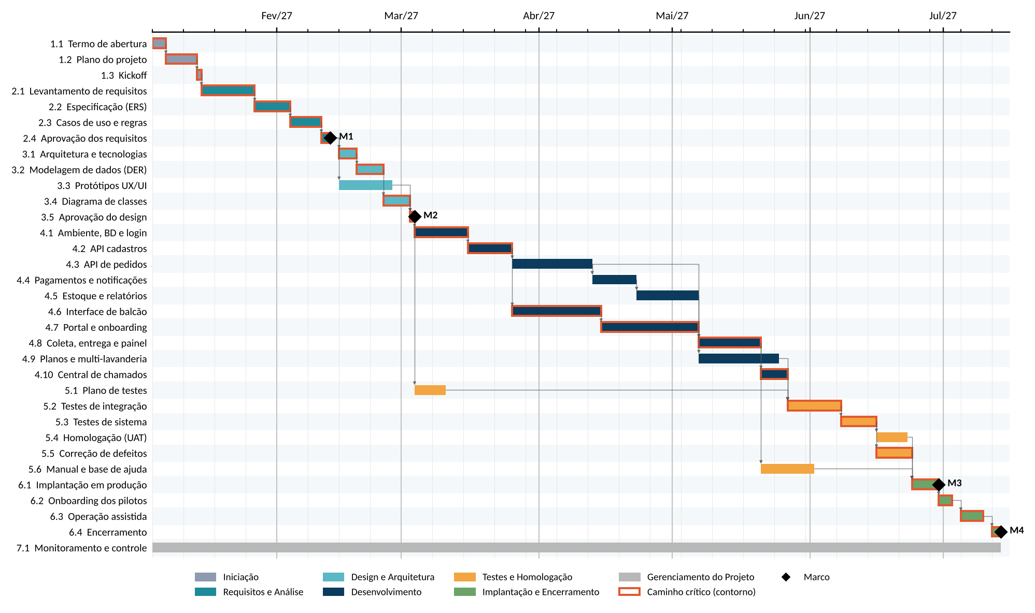
Figura 7 – Gantt com dependências, caminho crítico e marcos (M1 a M4)

8.3 Atribuição de recursos: trabalho, material e custo
Tipo | Recurso | Unidade | Custo unitário | Quantidade | Custo total (R$)
Trabalho | GP – Gerente de Projeto | hora | R$ 90,00 | 230 | 20.700,00
Trabalho | AN – Analista de Requisitos e Negócios | hora | R$ 70,00 | 188 | 13.160,00
Trabalho | DB – Desenvolvedor Back-end | hora | R$ 65,00 | 566 | 36.790,00
Trabalho | DF – Desenvolvedor Front-end/Mobile | hora | R$ 60,00 | 330 | 19.800,00
Trabalho | UX – Designer UX/UI | hora | R$ 55,00 | 72 | 3.960,00
Trabalho | QA – Analista de Testes (QA) | hora | R$ 50,00 | 144 | 7.200,00
Trabalho | SU – Suporte do Usuário | hora | R$ 45,00 | 120 | 5.400,00
Material | Hospedagem em nuvem (ambientes de desenvolvimento e homologação) | mês | R$ 450,00 | 6 | 2.700,00
Material | Domínio e certificado SSL | pacote | R$ 480,00 | 1 | 480,00
Material | Material de onboarding (guias e vídeos) | pacote | R$ 900,00 | 1 | 900,00
Custo | Licenças de ferramentas (prototipação, IDE, gestão) | pacote | R$ 3.600,00 | 1 | 3.600,00
Custo | Visitas às lavanderias (levantamento e pilotos) | pacote | R$ 1.200,00 | 2 | 2.400,00
 | TOTAL DE CUSTOS DIRETOS |  |  |  | 117.090,00
Trabalho = recursos humanos pagos por hora; Material = insumos consumidos; Custo = despesas fixas sem quantidade de consumo. A reserva de contingência (10% dos custos diretos) é tratada na seção 10.

9. Riscos envolvidos e ações de contingência
Probabilidade (P) e impacto (I) variam de 1 a 5; severidade = P × I. Classificação: alta (≥ 12), média (8 a 11) e baixa (≤ 7). A estratégia de resposta segue a terminologia do PMBOK (evitar, mitigar, transferir, aceitar).
ID | Risco | Categoria | P | I | Severidade | Resposta | Ação preventiva / mitigação | Ação de contingência | Resp.
R01 | Mudança de requisitos durante o desenvolvimento | Escopo | 4 | 4 | 16 – Alta | Mitigar | Congelar a linha de base de requisitos no marco M1; controle formal de mudanças com aprovação do patrocinador. | Replanejar prioridades, adiar itens “desejáveis” e usar a reserva gerencial se aprovada. | GP
R02 | Donos de lavanderias (entrevistas e piloto) indisponíveis ou pouco engajados | Prazo | 3 | 3 | 9 – Média | Mitigar | Agenda acordada no kickoff; selecionar 5 lavanderias interessadas e 3 pilotos com compromisso formal. | Entrevistas por vídeo e homologação com amostra reduzida de usuários. | AN
R03 | Esforço subestimado (pontos de função e horas) | Custo | 3 | 4 | 12 – Alta | Mitigar | Recontar pontos de função após a ERS; revisar estimativas a cada marco. | Usar a reserva de contingência (10%) e reduzir escopo desejável. | GP
R04 | Saída ou indisponibilidade de membro-chave da equipe | Recursos | 2 | 5 | 10 – Média | Mitigar | Documentação contínua, revisão de código em pares e backup de função. | Redistribuir tarefas ou contratar profissional freelancer temporário. | GP
R05 | Atraso ou falha na integração com o gateway de pagamento | Técnico | 3 | 4 | 12 – Alta | Mitigar | Prova de conceito no ambiente de testes (sandbox) logo no início do módulo 4.4. | Implantar com pagamento registrado manualmente e ativar o on-line depois. | DB
R06 | Resistência das lavanderias à mudança e abandono após o onboarding | Organizacional | 4 | 3 | 12 – Alta | Mitigar | Onboarding guiado, importação de dados, treinamento e operação assistida nos pilotos. | Período de convivência com papel e sistema por 2 semanas; contato ativo do suporte. | AN
R07 | Vazamento de dados entre lavanderias ou de dados pessoais (LGPD) | Segurança | 2 | 5 | 10 – Média | Mitigar | Filtro por id_lavanderia, row-level security, testes de isolamento e de segurança (5.3), HTTPS e hash de senhas. | Plano de resposta a incidentes: isolar o ambiente, restaurar backup e comunicar lavanderias, titulares e ANPD. | DB
R08 | Instabilidade da internet nas lavanderias | Infraestrutura | 3 | 3 | 9 – Média | Aceitar | Orientar as lavanderias a manter um link reserva (4G); PWA com telas leves. | Registro temporário em formulário e lançamento posterior no sistema. | GP
R09 | Indisponibilidade da hospedagem em nuvem | Infraestrutura | 2 | 4 | 8 – Média | Transferir | Escolher provedor com SLA; backup diário. | Restaurar a aplicação em novo servidor (Docker) em até 4 horas. | DB
R10 | Estouro do orçamento por retrabalho | Custo | 3 | 3 | 9 – Média | Mitigar | Acompanhar o IDC semanalmente; alerta quando IDC < 0,95. | Usar a reserva e cortar itens desejáveis. | GP
R11 | Baixa conquista de lavanderias ou churn acima do previsto | Mercado | 3 | 3 | 9 – Média | Mitigar | Teste grátis de 14 dias, indicação por associações e fornecedores, acompanhamento do churn no painel. | Reforçar suporte e onboarding, rever preços e planos. | AN
R12 | Defeitos críticos encontrados na homologação | Qualidade | 3 | 4 | 12 – Alta | Mitigar | Plano de testes antecipado (5.1), testes automatizados e integração contínua. | Janela de correção (5.5) e adiamento do go-live em até 5 dias úteis. | QA
R13 | Inadimplência ou falha na cobrança recorrente das assinaturas | Custo | 3 | 3 | 9 – Média | Mitigar | Cobrança recorrente pelo gateway, régua de lembretes e vencimentos por cartão/PIX/boleto. | Suspensão para somente leitura após 15 dias de atraso (RN09) e cobrança direta. | DB

9.1 Resumo e governança
Foram identificados 13 riscos: 5 de severidade alta (R01, R03, R05, R06 e R12) e 8 de severidade média. O registro de riscos será revisado quinzenalmente. A reserva de contingência é de R$ 11.709,00 (10% dos custos diretos) e só pode ser liberada com aprovação do patrocinador, mediante registro da causa e do risco materializado.

10. Custos, fluxo de caixa e pontos de função

10.1 Investimento necessário
Pacote (fase) | Horas | Custo (R$) | % do custo direto
1. Iniciação | 60 | 5.400,00 | 4,6%
2. Requisitos e Análise | 144 | 11.520,00 | 9,8%
3. Design e Arquitetura | 166 | 10.340,00 | 8,8%
4. Desenvolvimento | 764 | 54.310,00 | 46,4%
5. Testes e Homologação | 272 | 14.560,00 | 12,4%
6. Implantação e Encerramento | 104 | 8.360,00 | 7,1%
7. Gerenciamento do Projeto | 140 | 12.600,00 | 10,8%
TOTAL DE CUSTOS DIRETOS | 1650 | 117.090,00 | 100,0%

Composição do investimento | Valor (R$)
Mão de obra (trabalho) | 107.010,00
Materiais e custos fixos | 10.080,00
Custos diretos | 117.090,00
Reserva de contingência (10% dos custos diretos) | 11.709,00
INVESTIMENTO TOTAL | 128.799,00
O investimento de desenvolvimento do produto, de R$ 128.799,00, está dentro do teto de R$ 130.000,00 definido para o projeto (folga de R$ 1.201,00).

10.2 Cálculo de pontos de função (método IFPUG)
A contagem identifica as funções de dados (ALI e AIE) e de transação (EE, SE e CE) a partir dos requisitos, classifica cada uma em complexidade baixa, média ou alta e aplica os pesos padrão do método.
Tipo de função | Baixa (qtd × peso) | Média (qtd × peso) | Alta (qtd × peso) | Qtd | Pontos
Arquivos Lógicos Internos (ALI) | 5 × 7 | 5 × 10 | 1 × 15 | 11 | 100
Arquivos de Interface Externa (AIE) | 2 × 5 | 0 × 7 | 0 × 10 | 2 | 10
Entradas Externas (EE) | 8 × 3 | 7 × 4 | 1 × 6 | 16 | 58
Saídas Externas (SE) | 2 × 4 | 5 × 5 | 1 × 7 | 8 | 40
Consultas Externas (CE) | 4 × 3 | 3 × 4 | 0 × 6 | 7 | 24
TOTAL (pontos de função não ajustados) |  |  |  | 44 | 232

Funções identificadas
Tipo | Função | Complexidade | PF
ALI | Cliente | Média | 10
ALI | Pedido e itens do pedido | Alta | 15
ALI | Serviço e tabela de preços | Baixa | 7
ALI | Usuário/Funcionário | Baixa | 7
ALI | Insumo e movimentação de estoque | Baixa | 7
ALI | Pagamento | Média | 10
ALI | Coleta/Entrega | Média | 10
AIE | Gateway de pagamento (PIX/cartão) | Baixa | 5
AIE | Consulta de CEP (serviço externo) | Baixa | 5
EE | Cadastrar cliente | Média | 4
EE | Registrar pedido | Alta | 6
EE | Alterar status do pedido | Baixa | 3
EE | Registrar pagamento | Média | 4
EE | Cadastrar serviço | Baixa | 3
EE | Cadastrar usuário | Baixa | 3
EE | Registrar entrada/saída de insumo | Baixa | 3
EE | Agendar coleta | Média | 4
EE | Registrar entrega | Média | 4
EE | Autenticar usuário (login) | Baixa | 3
SE | Comprovante/recibo do pedido | Média | 5
SE | Relatório de faturamento | Alta | 7
SE | Relatório de pedidos por status | Média | 5
SE | Relatório de estoque | Média | 5
SE | Notificação ao cliente (e-mail/WhatsApp) | Baixa | 4
SE | Etiqueta com QR Code do pedido | Baixa | 4
EE | Registrar ocorrência de extravio/avaria | Média | 4
ALI | Lavanderia (assinante/tenant) e unidades | Média | 10
ALI | Plano de assinatura | Baixa | 7
ALI | Assinatura e fatura | Média | 10
EE | Cadastrar lavanderia (onboarding) | Média | 4
EE | Contratar ou alterar plano | Baixa | 3
EE | Importar clientes de planilha | Média | 4
SE | Fatura/cobrança da assinatura | Média | 5
SE | Relatório de receita recorrente (MRR) e churn | Média | 5
CE | Painel da plataforma: lavanderias e assinaturas | Média | 4
ALI | Chamado de suporte | Baixa | 7
EE | Abrir chamado de suporte | Baixa | 3
EE | Responder e encerrar chamado | Baixa | 3
CE | Consultar chamados e base de ajuda | Baixa | 3
CE | Consultar pedido | Baixa | 3
CE | Consultar cliente | Baixa | 3
CE | Consultar estoque | Baixa | 3
CE | Listar rotas de coleta/entrega do dia | Média | 4
CE | Consultar histórico do cliente | Média | 4

Fator de ajuste (14 características gerais do sistema)
Característica | Grau de influência (0 a 5)
Comunicação de dados | 4
Processamento distribuído | 2
Desempenho | 3
Configuração do equipamento | 2
Volume de transações | 3
Entrada de dados on-line | 5
Eficiência do usuário final | 4
Atualização on-line | 4
Processamento complexo | 2
Reusabilidade | 3
Facilidade de implantação | 3
Facilidade operacional | 3
Múltiplos locais | 5
Facilidade de mudanças | 3
Total de influência (TDI) | 46

Fator de ajuste (FA) = 0,65 + 0,01 × TDI = 0,65 + 0,01 × 46 = 1,11
Pontos de função ajustados (PFA) = 232 × 1,11 = 257,52 PF
Conferência com o cronograma: o esforço total do cronograma (1650 horas) corresponde a 6,41 horas por ponto de função e o investimento a cerca de R$ 500 por PF. A produtividade é uma premissa do grupo para um sistema web de pequeno porte e deve ser calibrada com o histórico real da equipe ao longo do projeto.

10.3 Fluxo de caixa, VPL, Payback e ROI
O produto gera receita por assinatura. O ano 0 é o investimento no desenvolvimento (jan–jul/2027); os anos 1 a 5 são os cinco primeiros anos de operação comercial. Todos os números do negócio são hipóteses do grupo, não dados reais.

Premissas do modelo
Premissa | Valor
Receita média mensal por lavanderia (ARPU) | R$ 225 (planos de R$ 149, R$ 299 e R$ 599)
Taxa de implantação (única, por nova lavanderia) | R$ 490
Lavanderias ativas no fim de cada ano (já líquidas de churn e cancelamentos) | 25 / 75 / 150 / 235 / 320
Impostos sobre a receita (estimativa Simples Nacional) | 6%
Nuvem | R$ 450 por mês fixos + R$ 14 por lavanderia por mês (inclui taxas de gateway e mensageria)
Suporte e atendimento | R$ 3.500 / R$ 5.500 / R$ 8.000 / R$ 10.500 / R$ 13.000 por mês, nos anos 1 a 5
Marketing e vendas (CAC) | R$ 700 por nova lavanderia
Desenvolvimento evolutivo e manutenção | 14% da receita
Horizonte e taxa mínima de atratividade (TMA) | 5 anos de operação; 15% ao ano

Demonstrativo anual do fluxo operacional (R$)
Item | Ano 1 | Ano 2 | Ano 3 | Ano 4 | Ano 5
Lavanderias no fim do ano | 25 | 75 | 150 | 235 | 320
Lavanderias novas no ano | 25 | 50 | 75 | 85 | 85
Receita de assinaturas | 33.750 | 135.000 | 303.750 | 519.750 | 749.250
Receita de implantação | 12.250 | 24.500 | 36.750 | 41.650 | 41.650
(−) Impostos | -2.760 | -9.570 | -20.430 | -33.684 | -47.454
(−) Nuvem | -7.500 | -13.800 | -24.300 | -37.740 | -52.020
(−) Suporte | -42.000 | -66.000 | -96.000 | -126.000 | -156.000
(−) Marketing e vendas | -17.500 | -35.000 | -52.500 | -59.500 | -59.500
(−) Desenvolvimento evolutivo | -6.440 | -22.330 | -47.670 | -78.596 | -110.726
Fluxo líquido do ano | -30.200 | 12.800 | 99.600 | 225.880 | 365.200
A receita de assinaturas usa a média de lavanderias do ano (início + fim ÷ 2) × ARPU × 12 meses.

Fluxo de caixa (R$)
Período | Fluxo líquido | Fator 1/(1+i)^t | Valor presente | Acumulado | Acumulado descontado
Ano 0 | -128.799,00 | 1,0000 | -128.799,00 | -128.799,00 | -128.799,00
Ano 1 | -30.200,00 | 0,8696 | -26.260,87 | -158.999,00 | -155.059,87
Ano 2 | 12.800,00 | 0,7561 | 9.678,64 | -146.199,00 | -145.381,23
Ano 3 | 99.600,00 | 0,6575 | 65.488,62 | -46.599,00 | -79.892,61
Ano 4 | 225.880,00 | 0,5718 | 129.147,62 | 179.281,00 | 49.255,01
Ano 5 | 365.200,00 | 0,4972 | 181.568,94 | 544.481,00 | 230.823,95
Ano 0 = investimento no desenvolvimento (jan–jul/2027); anos 1 a 5 = anos de operação após o lançamento.
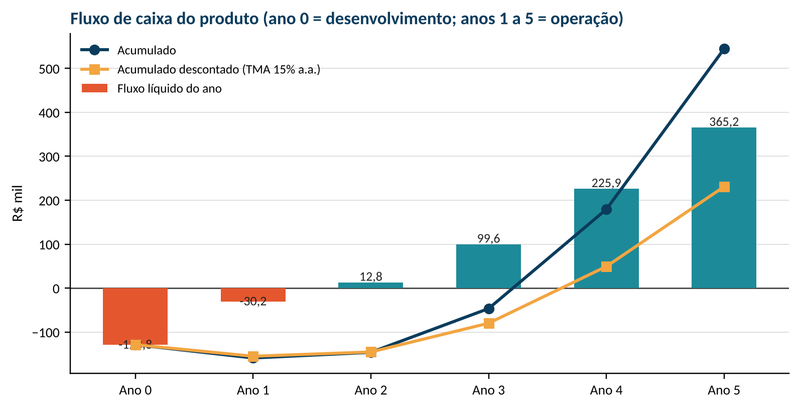
Figura 8 – Fluxo de caixa do projeto, acumulado e acumulado descontado

Indicadores de viabilidade
Indicador | Fórmula | Resultado | Interpretação
VPL | Σ FCt ÷ (1+i)^t − I0, com i = 15% a.a. | R$ 230.823,95 | Positivo: o projeto remunera acima da TMA e gera valor.
TIR | Taxa que zera o VPL | 44,3% a.a. | Muito superior à TMA de 15% a.a.
Payback simples | Tempo até o acumulado ficar positivo | 3,21 anos (≈ 39 meses) | Recuperação em cerca de 3 anos, porque os primeiros anos financiam o crescimento (marketing e suporte).
Payback descontado | Idem, com fluxos descontados | 3,62 anos (≈ 43 meses) | Dentro do limite de 4 anos exigido.
ROI (5 anos) | (Σ fluxos − I0) ÷ I0 | 422,7% | Cada R$ 1,00 investido retorna R$ 5,23 em 5 anos.
Índice de lucratividade | VP dos fluxos ÷ I0 | 2,79 | Maior que 1: projeto viável.

Análise de sensibilidade
Como as premissas de venda são hipóteses, o grupo testou cenários mais pessimistas, mantendo o investimento e os demais custos:
Cenário | VPL (15% a.a.) | Payback descontado
Cenário-base | R$ 230.824 | 3,62 anos
Lavanderias 30% abaixo do previsto | R$ 27.344 | 4,73 anos
Receita média por lavanderia 10% menor | R$ 150.758 | 4,01 anos
Os dois efeitos combinados | R$ -28.656 | Não se paga em 5 anos
Conclusão: no cenário-base o projeto é viável, mas o resultado depende do número de lavanderias conquistadas: se a base de assinantes for 30% menor, o VPL ainda é positivo, porém o payback passa do limite de 4 anos; com os dois efeitos combinados, o VPL fica negativo. Por isso o plano prevê acompanhar a conquista de lavanderias e o churn desde os pilotos e controlar os custos de marketing e suporte.

11. Indicadores de monitoramento
O desempenho de prazo e custo será medido mensalmente (e semanalmente no painel do gerente) pela técnica do valor agregado, comparando o realizado com a linha de base (curva S). Termos: VP = valor planejado; VA = valor agregado (trabalho efetivamente concluído, valorado ao orçamento); CR = custo real.

11.1 Linha de base (valor planejado por mês)
Mês | VP do mês (R$) | VP acumulado (R$) | % acumulado
janeiro/2027 | 13.759,42 | 13.759,42 | 11,8%
fevereiro/2027 | 15.799,42 | 29.558,83 | 25,2%
março/2027 | 23.119,61 | 52.678,45 | 45,0%
abril/2027 | 22.689,07 | 75.367,52 | 64,4%
maio/2027 | 20.956,39 | 96.323,91 | 82,3%
junho/2027 | 14.938,36 | 111.262,26 | 95,0%
julho/2027 | 5.827,74 | 117.090,00 | 100,0%
Custo total da linha de base: R$ 117.090,00 (sem a reserva de contingência).

11.2 Curva S e evolução dos índices
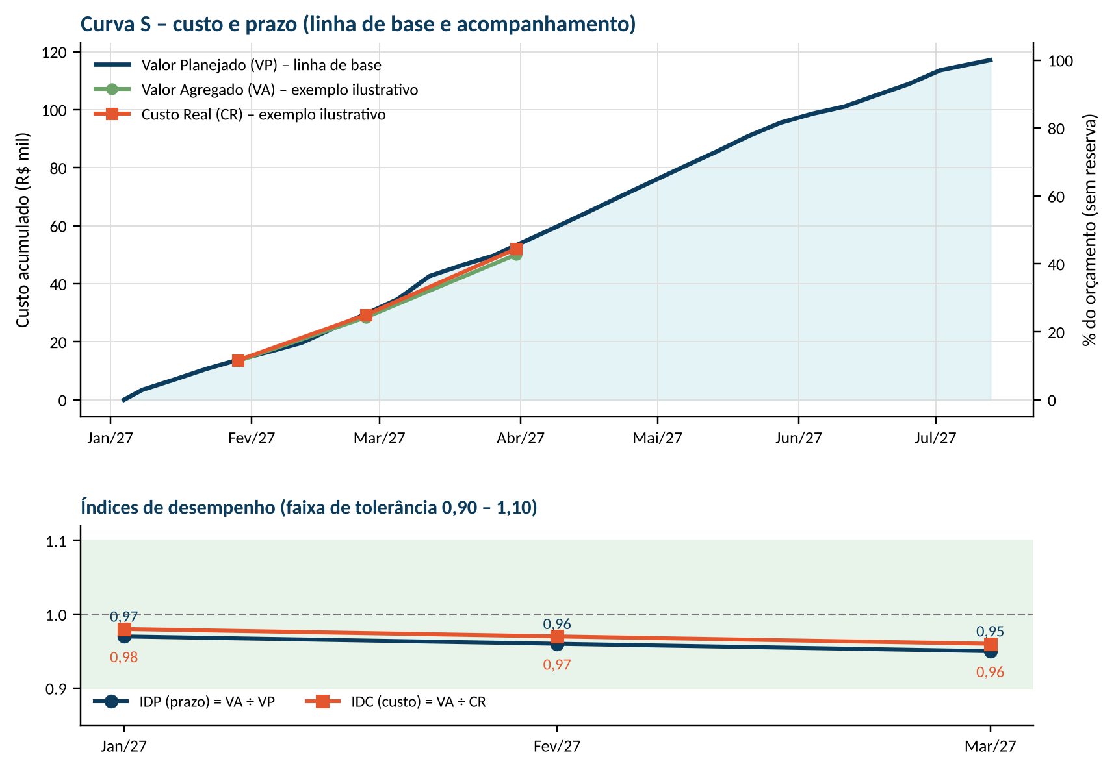
Figura 9 – Curva S da linha de base e exemplo ilustrativo de acompanhamento
Atenção: o projeto ainda não começou; os pontos de VA e CR dos três primeiros meses são um exemplo hipotético, incluído para demonstrar como a curva S e os índices serão usados durante a execução. Os valores reais serão lançados pelo gerente a cada fechamento.
Mês | VP acum. | VA acum. | CR acum. | IDP | IDC | Variação de prazo (VA−VP) | Variação de custo (VA−CR)
janeiro/2027 | 13.759,42 | 13.346,64 | 13.613,57 | 0,97 | 0,98 | -412,78 | -266,93
fevereiro/2027 | 29.558,83 | 28.376,48 | 29.227,77 | 0,96 | 0,97 | -1.182,35 | -851,29
março/2027 | 52.678,45 | 50.044,53 | 52.046,31 | 0,95 | 0,96 | -2.633,92 | -2.001,78

11.3 Fórmulas e critérios de ação
Indicador | Fórmula | Critério
IDP – Índice de desempenho de prazo | VA ÷ VP | ≥ 1,00 no prazo; 0,90 a 0,99 atenção; < 0,90 plano de recuperação.
IDC – Índice de desempenho de custo | VA ÷ CR | ≥ 1,00 dentro do custo; 0,90 a 0,99 atenção; < 0,90 revisar escopo ou usar reserva.
Variação de prazo (VPR) | VA − VP | Negativa indica atraso em valor.
Variação de custo (VC) | VA − CR | Negativa indica custo acima do planejado.
Estimativa no término (ENT) | Orçamento ÷ IDC | Projeção do custo final, atualizada a cada mês.

Rotina de acompanhamento
- Reunião semanal de 30 minutos da equipe para status das atividades e riscos.
- Relatório quinzenal ao patrocinador com curva S, IDP, IDC, riscos e mudanças solicitadas.
- Revisão formal em cada marco (M1 a M4) com aprovação registrada na seção 12.

12. Aprovação e data dos marcos
Cada marco encerra um pacote de entregáveis e só libera a fase seguinte após a aprovação formal dos responsáveis abaixo.
Marco | Pacote de entregáveis a aprovar | Data prevista | Responsáveis pela aprovação | Data da aprovação | Assinatura
Início | Termo de abertura e plano do projeto | 14/01/2027 | Patrocinador e Gerente do projeto | ___/___/_____
M1 | Requisitos (ERS, casos de uso e regras de negócio) | 12/02/2027 | Patrocinador, Gerente do projeto e Analista de requisitos | ___/___/_____
M2 | Projeto de software (arquitetura, DER, classes e protótipos) | 03/03/2027 | Patrocinador, Gerente do projeto e Desenvolvedor back-end | ___/___/_____
Desenv. | Módulos desenvolvidos (4.1 a 4.10) | 26/05/2027 | Gerente do projeto e Analista de testes | ___/___/_____
M3 | Plataforma em produção com lavanderias-piloto ativas | 29/06/2027 | Patrocinador, Gerente do projeto e representantes das lavanderias-piloto | ___/___/_____
M4 | Encerramento: onboarding dos pilotos, operação assistida e termo de aceite | 13/07/2027 | Patrocinador e Gerente do projeto | ___/___/_____

Aprovação do plano completo do projeto:

______________________________  Patrocinador – LavaFácil Tecnologia | ______________________________  Gerente do projeto

13. Conclusão individual por componente do grupo
Cada integrante apresenta abaixo a conclusão sobre a sua parte: o que fez, o que aprendeu, as dificuldades e uma avaliação final. Os textos foram preparados a partir da atuação de cada papel no planejamento e devem ser revisados e ajustados por cada integrante, com as próprias palavras, antes da entrega.

Integrante 1 – Gabryella Araújo de Assis (RA 826199094) – Gerente de Projeto
Como gerente do projeto, conduzi o planejamento da concepção ao encerramento: montei o termo de abertura e o Business Case, a EAP, o cronograma de 137 dias úteis com o caminho crítico e o controle de custos e riscos. O projeto soma 1.650 horas e investimento de R$ 128.799, muito próximo do teto de R$ 130.000, o que mostrou, na prática, como uma nova atividade (a central de chamados) pesa no custo e no prazo. Aprendi a usar a curva S, o IDP e o IDC para medir o andamento e a negociar escopo com a equipe. A maior dificuldade foi equilibrar a carga entre os papéis, já que o desenvolvimento back-end concentra 566 horas. Avalio que o grupo ficou mais organizado ao dividir as entregas por responsável.

Integrante 2 – Carolina Yukari Kague (RA 8261110898) – Analista de Requisitos e Negócios
Fiquei responsável pelos requisitos: a lista de eventos (32 requisitos funcionais), os 14 não funcionais, as regras de negócio e os casos de uso, além da homologação com as lavanderias-piloto. Aprendi que mudar o foco de uma única empresa para um produto vendido a várias lavanderias altera quase tudo: surgem requisitos de planos, cobrança, isolamento de dados e onboarding. Também aprendi a ligar cada requisito a um ponto de função e a um custo. A maior dificuldade foi decidir o que é configurável por lavanderia e o que é padrão do sistema. Foram 188 horas planejadas para esse papel, e considero essencial validar os requisitos com donos de lavanderias reais nas próximas etapas.

Integrante 3 – Bianca Murcela Mascamudo (RA 8261104797) – Desenvolvedor Back-end
Atuei na arquitetura e no back-end: modelagem de dados (DER com 17 entidades), banco PostgreSQL com isolamento por lavanderia, APIs de pedidos, pagamentos e assinaturas. Foi o papel com mais horas do projeto (566 h), porque o modelo multi-lavanderia exige cuidado em cada tabela e em cada consulta. Aprendi a pensar em chaves estrangeiras, em row-level security e em como o gateway de pagamento e a cobrança recorrente entram na arquitetura. A principal dificuldade foi garantir que nenhuma lavanderia consiga ver dados de outra, o que virou requisito e teste. Avalio que a documentação do DER e das classes vai facilitar muito a fase de desenvolvimento.

Integrante 4 – Kauan de Camargo Sousa (RA 8261113181) – Desenvolvedor Front-end/Mobile
Fiquei com o front-end e o mobile: interfaces web responsivas, o portal do cliente, as rotas de coleta e entrega e a central de chamados, com 330 horas planejadas. Além do planejamento, montei um protótipo navegável do sistema, com painel, pedidos, rotas, plano e suporte, para demonstrar o produto. Aprendi a transformar requisitos e casos de uso em telas e a pensar a experiência de cada perfil (gerente, atendente, entregador e cliente). A dificuldade foi manter as telas simples para quem usa o sistema no balcão com pressa. Ao trabalhar junto com a Designer UX/UI e com o back-end, entendi a importância de combinar as interfaces desde cedo.

Integrante 5 – Carolina Chaves dos Santos França (RA 826182449) – Designer UX/UI
Cuidei do design das interfaces: protótipos, fluxo das telas e a identidade visual do LavaFácil, incluindo a logo e a paleta azul e verde-água usadas no documento, nos slides e na demonstração. Foram 72 horas planejadas, concentradas nas fases de design. Aprendi que o design vem depois dos requisitos e antes do desenvolvimento, e que o protótipo aprovado no marco M2 reduz retrabalho. A dificuldade foi pensar em telas para perfis diferentes, como o atendente que precisa de rapidez e o dono que precisa de relatórios. Considero importante testar os protótipos com usuários de lavanderia antes da implementação.

Integrante 6 – Wildiner de Oliveira Lopes (RA 8261102715) – Analista de Testes (QA)
Fui responsável pelos testes: plano e casos de teste, testes de integração e de sistema, incluindo segurança, desempenho e o isolamento entre lavanderias (144 horas planejadas). Também me envolvi na análise dos riscos e na definição dos indicadores de qualidade, como zero defeitos críticos no go-live e disponibilidade de 99%. Aprendi que planejar os testes cedo, logo após a aprovação do design, evita que os defeitos apareçam só no final. A principal dificuldade foi definir como testar o isolamento de dados entre assinantes de forma automatizada. Avalio que o plano de testes e o monitoramento por curva S dão ao grupo uma visão clara do que falta entregar.

Integrante 7 – André Carlos Benites (RA 826230747) – Suporte do Usuário
Assumi a função de Suporte do Usuário, criada neste projeto porque o produto será vendido a várias lavanderias: manual e base de ajuda, onboarding e treinamento dos pilotos, operação assistida e a central de chamados do sistema (120 horas planejadas). Aprendi que o sucesso de um sistema vendido por assinatura depende de a lavanderia conseguir usá-lo logo no começo, pois o cancelamento (churn) pesa no resultado financeiro. A dificuldade foi definir o que a documentação precisa cobrir para donos e atendentes com pouca experiência em tecnologia. Avalio que a base de ajuda e o acompanhamento dos pilotos podem reduzir os chamados e aumentar a retenção dos clientes.

14. Conclusão geral do grupo
O planejamento do LavaFácil, feito por uma equipe de sete integrantes (incluindo a nova função de Suporte do Usuário), mostrou que é possível desenvolver uma plataforma de gestão para lavanderias, vendida por assinatura, com um investimento de R$ 128.799 e prazo de 137 dias úteis. No cenário-base, o produto se paga em cerca de 3,6 anos (payback descontado) e tem VPL de R$ 230.824, mas a análise de sensibilidade mostra que o resultado depende da conquista de assinantes. O trabalho integrou conteúdos centrais da disciplina: levantamento e especificação de requisitos, modelagem (DER, casos de uso e classes), estimativa por pontos de função, EAP, cronograma com caminho crítico, gestão de riscos, análise de viabilidade e monitoramento por curva S.
Nas próximas entregas, o grupo refinará os requisitos com o usuário, revisará as estimativas e acompanhará os indicadores de prazo e custo conforme apresentado neste documento.

Referências
PROJECT MANAGEMENT INSTITUTE. Um guia do conhecimento em gerenciamento de projetos (Guia PMBOK). 7. ed. Newtown Square: PMI, 2021.
SOMMERVILLE, I. Engenharia de software. 10. ed. São Paulo: Pearson, 2018.
PRESSMAN, R. S.; MAXIM, B. R. Engenharia de software: uma abordagem profissional. 9. ed. Porto Alegre: AMGH, 2021.
INTERNATIONAL FUNCTION POINT USERS GROUP (IFPUG). Function Point Counting Practices Manual (CPM).
BRASIL. Lei nº 13.709, de 14 de agosto de 2018 (Lei Geral de Proteção de Dados Pessoais – LGPD).
NC NEWS. Lavanderias self-service se espalham por São Paulo e mercado cresce mais de 400% em quatro anos. Por Bernardo de Paula. 26 set. 2026. Disponível em: https://ncnews.com.br/?p=53143. Acesso em: 5 nov. 2026.
O HOJE. Reportagem sobre o crescimento do mercado de lavanderias no Brasil e em Goiânia. 1 set. 2026. Disponível em: https://ohoje.com/2026/09/01/mercado-de-lavanderias-cresce-168-no-brasil-e-avanca-em-goiania/. Acesso em: 5 nov. 2026.
Roteiro do Projeto A3 – Projeto e Engenharia de Software (Prof. Gratuliano Lucena), Universidade São Judas, 2026.

